クラス作成

目次
１． 実際に開発していく 2
２． Javaプロジェクト作成・Domain層開発 3
① 新規プロジェクト作成、フォルダ構成設定 4
② パッケージ作成 9
③ クラス作成 14
④ テスト 26
３． Infrastructure層・UI開発 45
① パッケージ作成 45
② クラス作成 47
③ テスト（テストダブル） 57
４． Infrastructure層・リポジトリ開発 80
５． Application層開発 TDD 97
＊ CreateTaskService 99
＊ GetTasksService 106
＊ UpdateTaskService 109
＊ DeleteTaskService 112
＊ DeleteCompletedService 114

- かなり高度な内容も含まれます。SQLの訓練内容＋Javaの訓練内容の総まとめ＋αです。コードの理解が難しい場合、概念の説明の理解に努めてあとから復習しましょう。

- 実際に開発していく

詳細設計まで終わったのでとうとう開発に進みます。プログラマというお仕事をしている人はここから動き出します。プログラマがやることは下図の通りです。

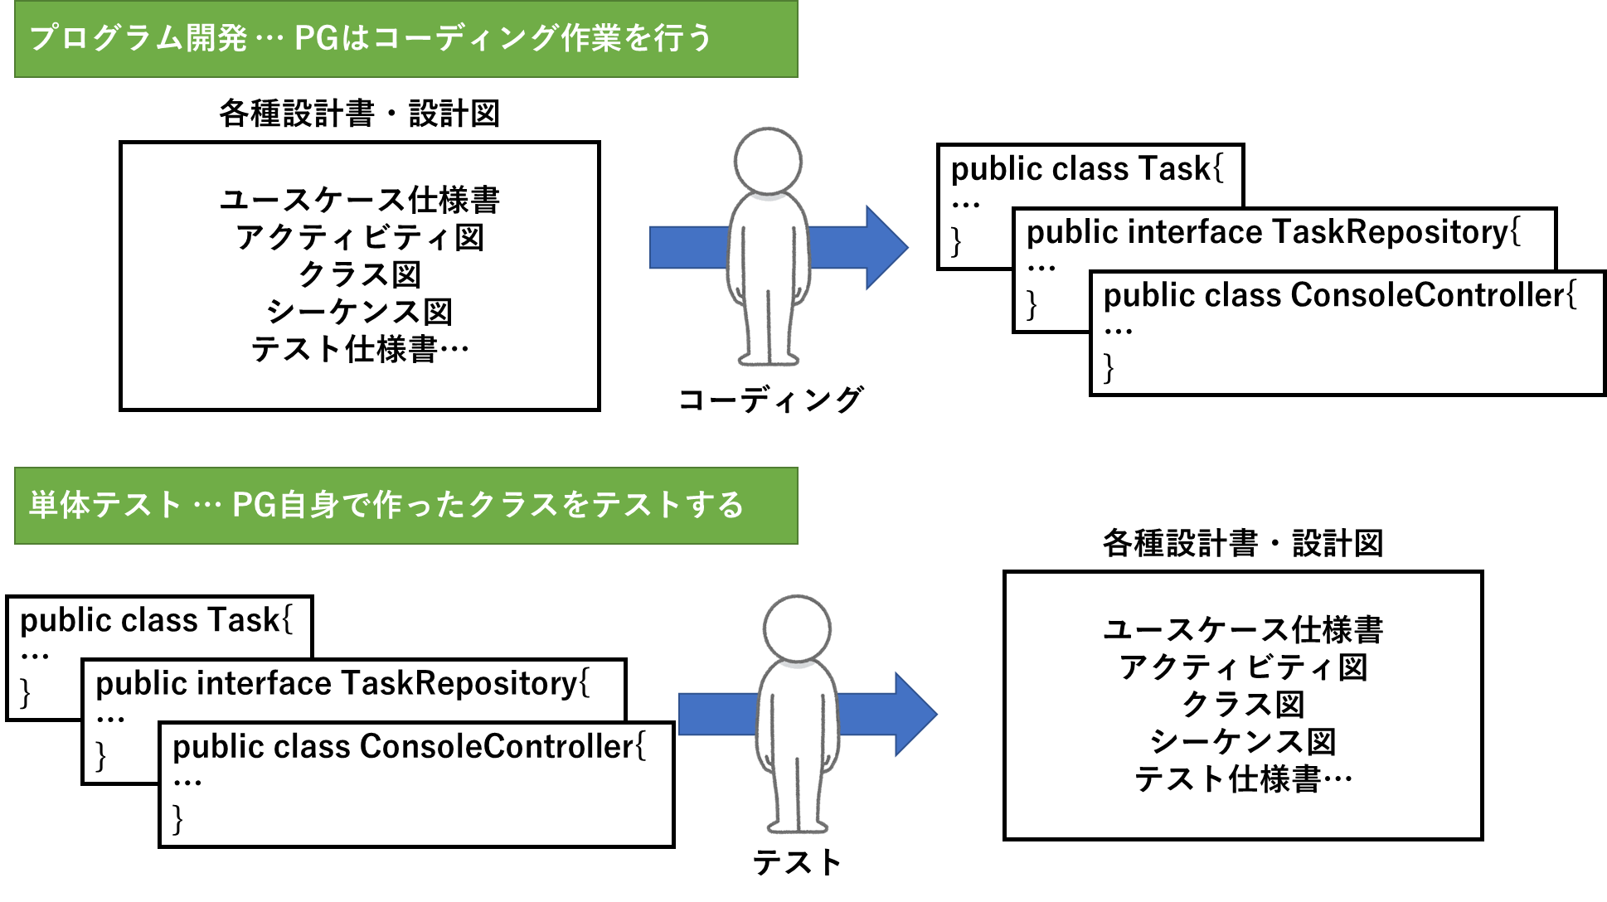

プログラマは設計書・設計図をもとにプログラムを書きます。これをコーディング、またはプログラミングと言います。設計書・設計図に対する読解力、そしてタイピング速度が非常に重要視されます。
また、コーディングを担当したプログラマはそのコードに責任を負います。正しく動くこと、設計書の要件を満たすこと、これらの責任を果たすためにテストを行います。

プログラマが実施するコーディングとテストについて、通常は先にコーディングして出来上がったコードをテストしますが、先にテストケースを書いてから（テストファースト）コーディングを行うテスト駆動開発（TDD）なんてものもあります。TDDを採用した開発スタイルはアジャイル開発手法でオススメされています。

- Javaプロジェクト作成・Domain層開発

今回はDomain層にあるクラスから開発していきます。Domain層のクラスはほかの層に依存していないからだ！と思った人もいるかもしれませんが関係ありません。

今回採用したヘキサゴナルアーキテクチャ（クリーンアーキテクチャ）では、UIやDBについて後からでも交換可能なようになっています。超分業向きアーキテクチャです。各層は並行して開発することが可能です。

今回は以下の順序でDomain層を開発していきます。

- 新規プロジェクト作成、フォルダ構成設定
- パッケージ作成
- クラス作成
- テスト作成

初めの①で作ったプロジェクトについてはApplication層・Infrastructure層でも共通です。

- 新規プロジェクト作成、フォルダ構成設定

Eclipseを起動し新規Javaプロジェクトを作成します。

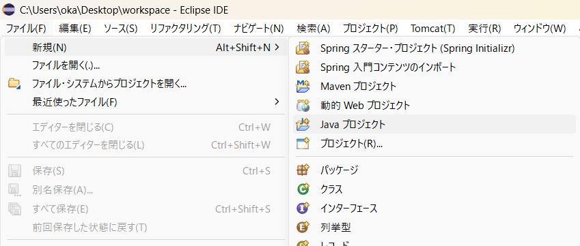

プロジェクト名に「MyToDo」と入力し【完了】をクリックします。
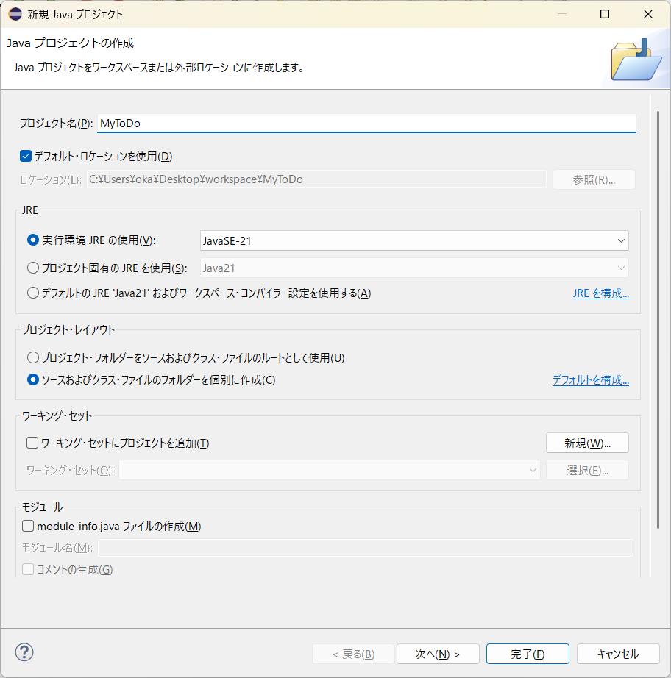

クラスを新規作成する前にフォルダ構成を決めておきます。ソースコードを格納するフォルダをソースフォルダと言います。ソースフォルダはコンパイル・実行時に参照するフォルダです。Eclipseで新規Javaプロジェクトを作成する際には、ラジオボタンでソースフォルダ（src）を作成するか選択できます。

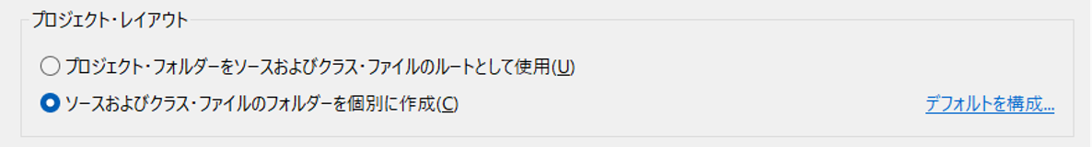
上を選択した場合、今回ならMyToDoフォルダ自体がソースフォルダになる。
下を選択した場合、MyToDoフォルダの下にソースフォルダ(src)が作成される。

今回はプロジェクトルートとしてMyToDoフォルダ、ソースフォルダとしてsrcを作成しています。
プログラマの仕事はコーディングとテストですが、一般的にはソースフォルダの下にコーディング用ソースフォルダとテスト用ソースフォルダを作成して作業します。下図のようなイメージです。

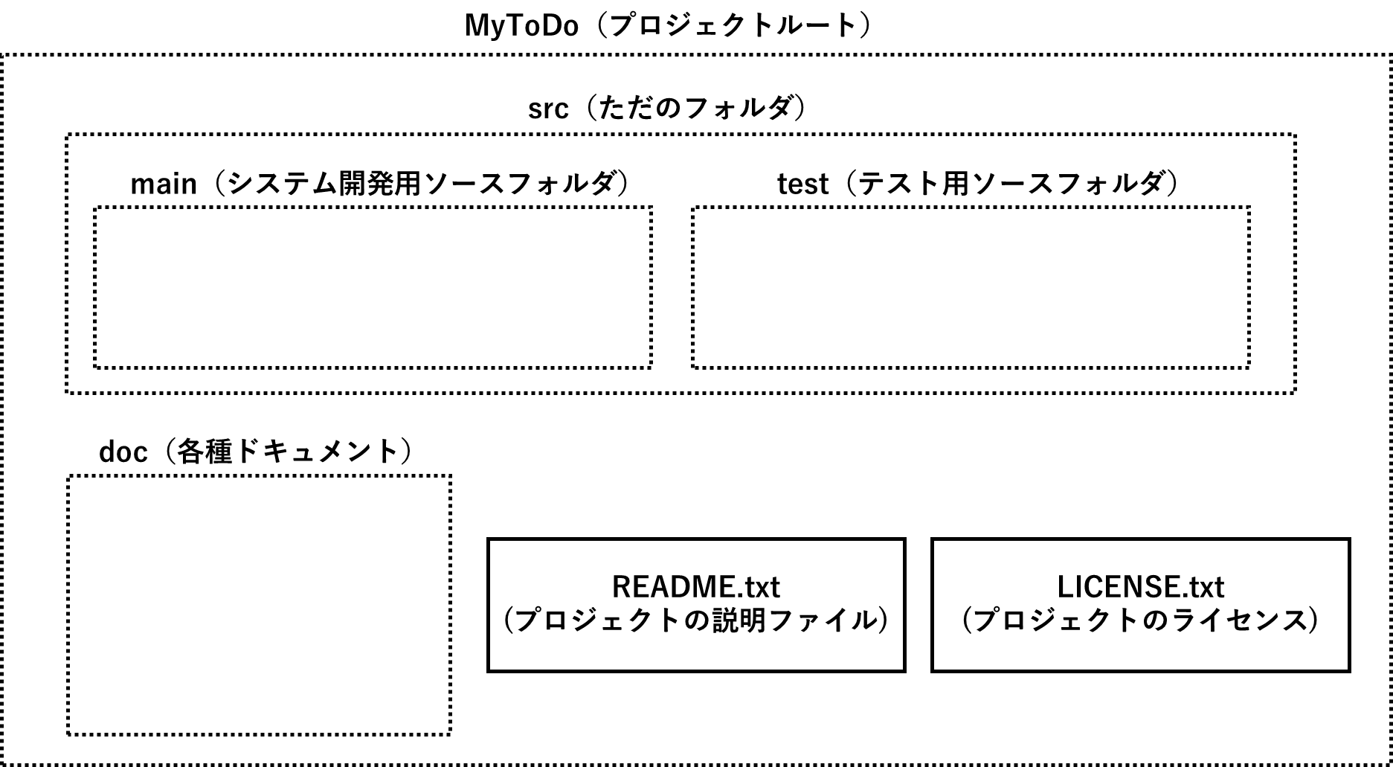

実際の開発現場では当然この限りではありません（例えばsrcフォルダを開発用、srcの外部に作ったtestフォルダがテスト用とか）。ソースフォルダの下に開発用mainフォルダとテスト用testフォルダを作成するフォルダ構成は、MavenやGradleで推奨される構成で、Javaでの開発ではよく用いられるものになっています。
Maven、Gradleは自動ビルドツールと呼ばれるもので、「コンパイルしろ！」とか「実行しろ！」とか「テストしろ！」とか「あのライブラリもってこい！」とか「ドキュメント作れ！」とか、各種の便利な命令が容易にできるツールです。
Eclipseでは【ファイル】→【新規】→【Mavenプロジェクト】か【Gradleプロジェクト】を選択することで、各種の便利な命令を書けるファイルと、先述のフォルダ構成が自動生成されます。MavenやGradleはAndroidのタイミングで詳しく扱います。

ではこれからsrcフォルダの下にmainとtestというソースフォルダを作成していきます。srcで右クリック→【新規】→【ソース・フォルダー】を選択します。

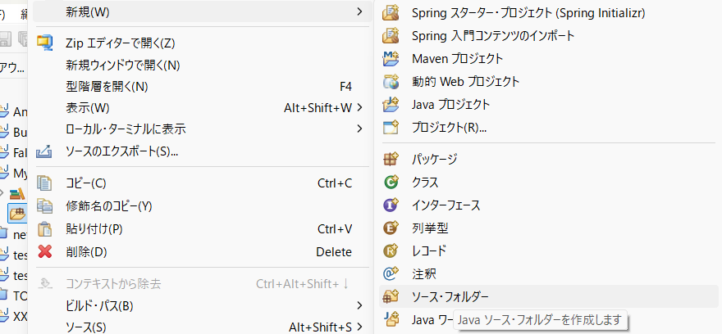

新規ソース・フォルダー ウィンドウでフォルダー名に「src/main」と入力します。下のチェックボックスのネストを解決するため…にチェックを入れます。

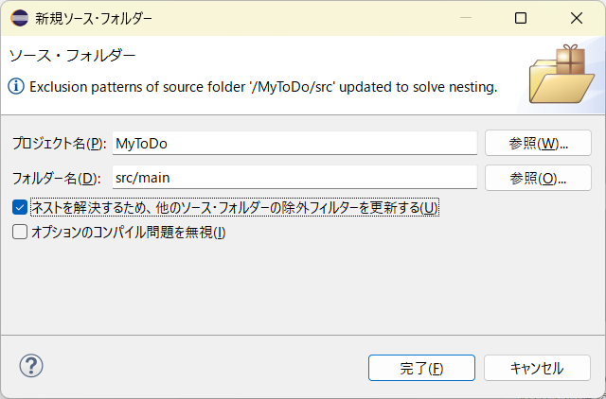
同様の手順でtestフォルダも作成します。
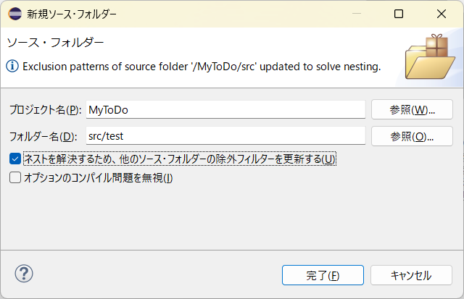

作成が終わると、MyToDo直下が下図のようになります。
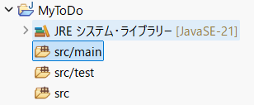

現状ではsrcフォルダ、src/mainフォルダ、src/testフォルダの３つがソースフォルダです。srcフォルダの直下にクラスを作られたりすると困るのでsrcフォルダをビルドパスから除外します。srcフォルダで右クリック→【ビルド・パス】→【ビルド・パスから除外】をクリックします。

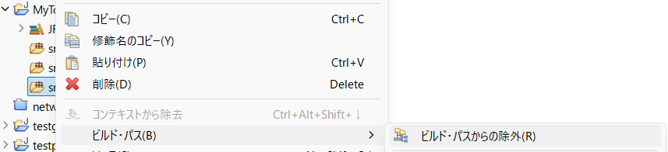

srcフォルダはソースフォルダではなくなり、ただのフォルダになります。Eclipseのパッケージエクスプローラからは次のように見えます。

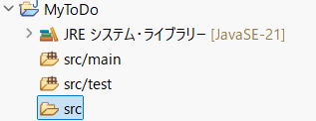

これで開発用フォルダとテスト用フォルダを作成することができました。以降、ソースコードはこの下に格納していきます。srcフォルダはビルドパスから除外されてただのフォルダになったので今後使うことはありません。

- パッケージ作成

次にパッケージ構成を考えます。パッケージ構成は自分が所有している会社のドメインを逆順に並べたものを入口にするのが慣習です。例えば自分が所属する組織が以下のドメインを所有しているとします。

example.hogepiyo.com

その場合、今回のMyToDoプロジェクトのパッケージ構成は

com.hogepiyo.example.mytodo

となります。パッケージ名はすべて小文字にします。ただ今回は所有するドメインがないことを前提に、すべてのパッケージを mytodo パッケージ以下に構成するものとします。

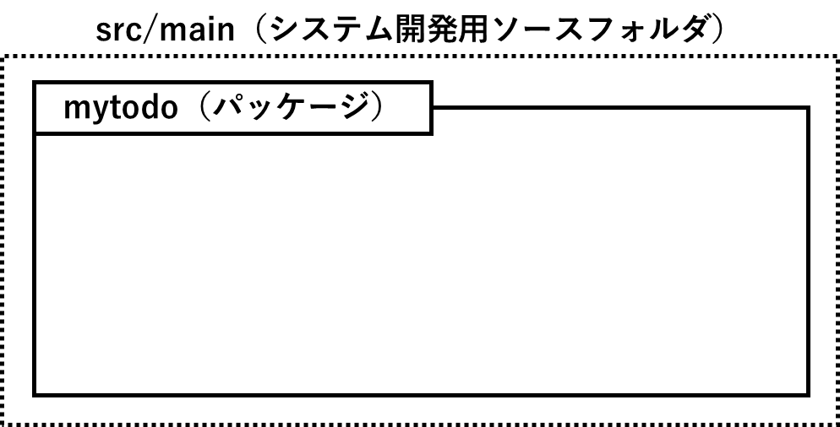
初めのパッケージ。src/testも同様。

ではパッケージを作成します。src/mainで右クリック→【新規】→【パッケージ】をクリックします。
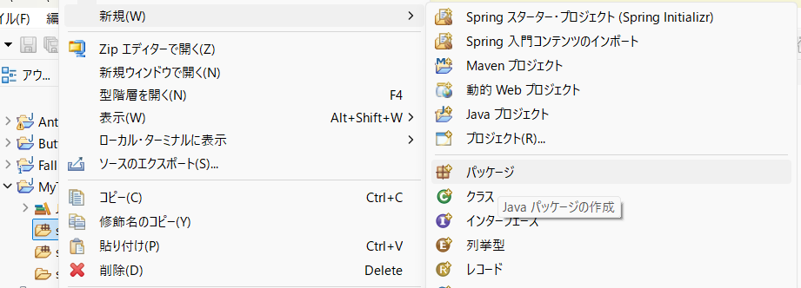
名前に mytodo と入力し、【完了】をクリックします。
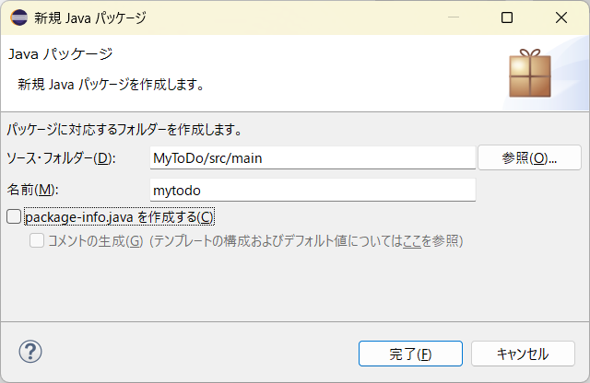

src/testの方も同様にmytodoパッケージを作成します。最終的にパッケージエクスプローラからは次のように見えます。
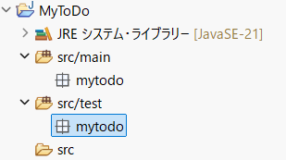

続いて、mytodoパッケージの下の構成を考えます。まず明らかに必要になるのが各層に対応したパッケージです。

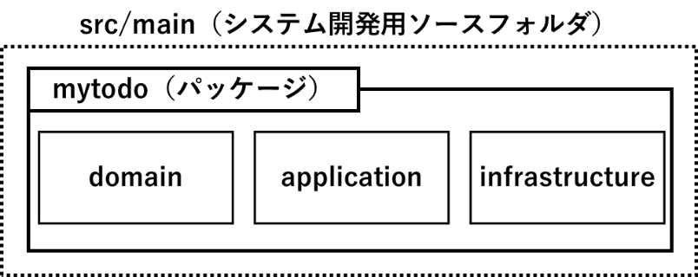
Domain層・Application層・Infrastructure層を表すパッケージ。src/testも同様。

Domain層のクラスを格納するdomainパッケージを作成します。src/mainのmytodoパッケージで右クリック→【新規】→【パッケージ】を選択します。

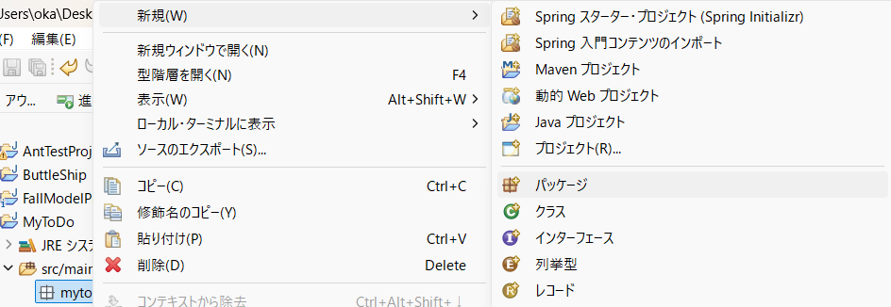

「新規Javaパッケージ」ウィンドウで名前欄にmytodo.domainと入力します。またチェックボックスのpackage-info.javaを作成する にチェックをつけます。最後に【完了】をクリックします。

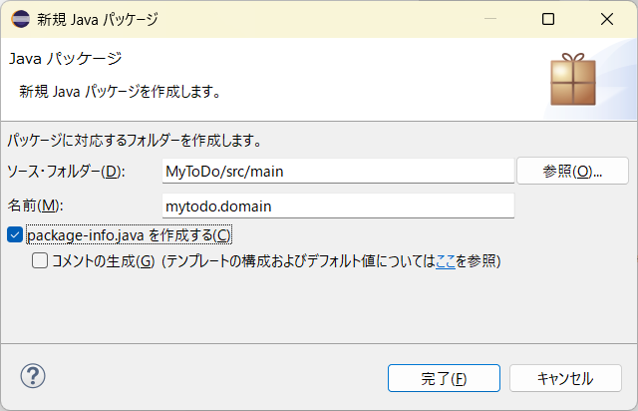

mytodo.domainパッケージとその下にpackage-info.javaが生成されます。package-info.javaは所属するパッケージの説明をjavadoc形式で入力することができます。自動生成されたpackage-info.javaに下記のコードを入力します。

package-info.java
/**
* アプリ「MyToDo」のシステムのDomain層を表す。 ← パッケージの説明
* 純粋なビジネスロジックを持つクラスのみを格納する。 ← これはDomain層の説明
*/
package mytodo.domain;

package-info.javaにはそのパッケージの説明を書きますが、今回の例ではDomain層の説明も記述しています。一般的には不要です。

domainパッケージにはDomain層のクラスを格納します。しかしそのまますべてのDomain層のクラスを格納すると後で管理が大変そうなので、このタイミングでdomainパッケージに所属するクラスを分類しておきます。

domainパッケージに入るクラスは
  - システムで扱うデータに関する情報を持つEntityとその周辺クラス
  - システムで「できること」を表すインターフェース
で分類できます。上記はいずれもDomain層の役割を果たします。ビジネスロジック部分（ユースケースの核）として、

タスク(Task)を、ユーザーが保存できる(TaskRepository.save())

を見ると、EntityであるTaskと、インターフェースであるTaskRepositoryは明らかに役割が異なっています。

そもそも、Taskをタイトルありで保存できたり、編集できたりというのは、外部のシステム関係なくできることで、これは純粋なビジネスロジックをモデル化したビジネスロジックモデルと呼ばれます。対してTaskRepositoryは外部のアクター（ユーザーなど）が、そのビジネスロジックモデルを利用する際に使うポートです。

そこで今回はdomainパッケージの下にmodelパッケージとrepositoryパッケージを用意して、その下に対応するクラスを格納することにします。

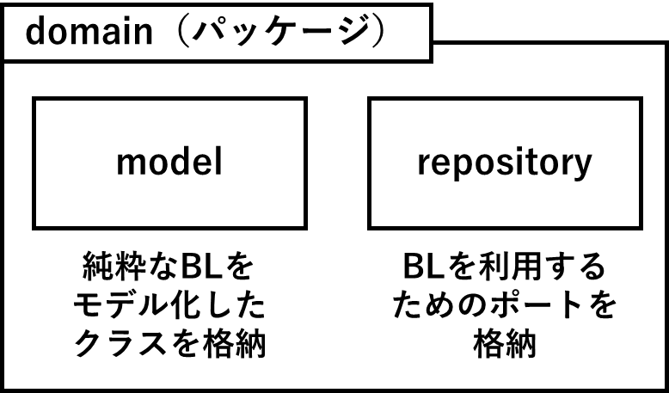

今回はこのように分けましたが、場合によってはmodelパッケージではなくentityパッケージにしたり、repositoryパッケージではなくport.inパッケージにしたり、名前の付け方は様々です。
そもそもDomain層・Application層・Infrastructure層は、システムに所属するプログラムを関心の分離によって分けたものです。さらに詳細なパッケージ分けは各クラスが持つ責務を元に分離します。今回はビジネスロジックをモデル化したクラスと、ポートの役割を果たすクラスで分離しています。

ではmytodo.domainパッケージで右クリック→【新規】→【パッケージ】からmodelパッケージとrepositoryパッケージを作成します（package-info.javaは省略します）。
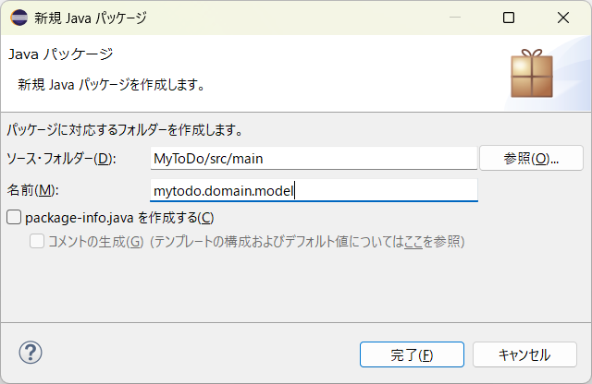
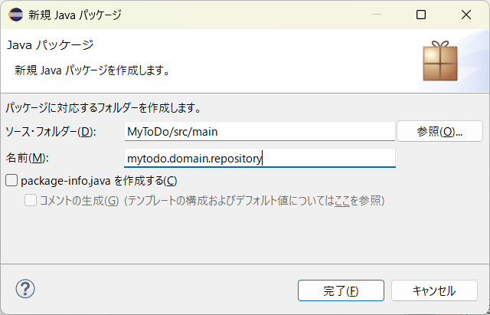
- クラス作成

ではクラスを作成していきます。Domain層のクラス図は次の通りです。
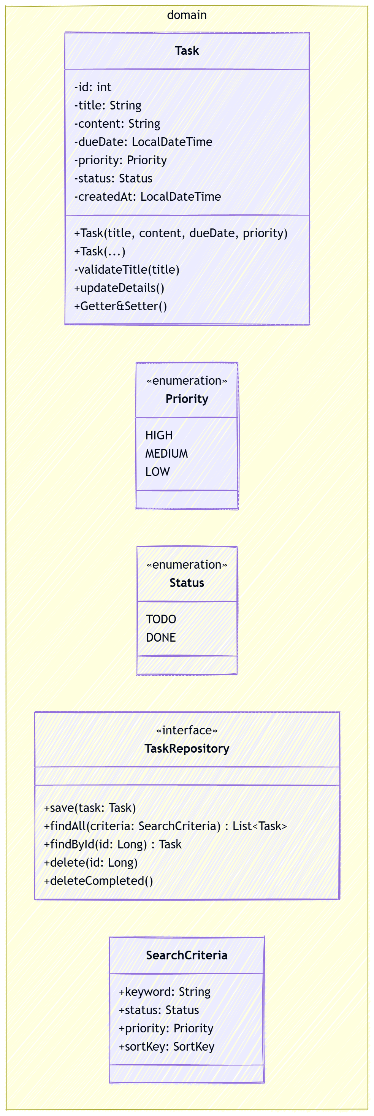

まずはほかにまったく依存していないStatusクラスとPriorityクラスを実装します。パッケージmytodo.domain.modelで右クリック→【新規】→【列挙型】を選択します。
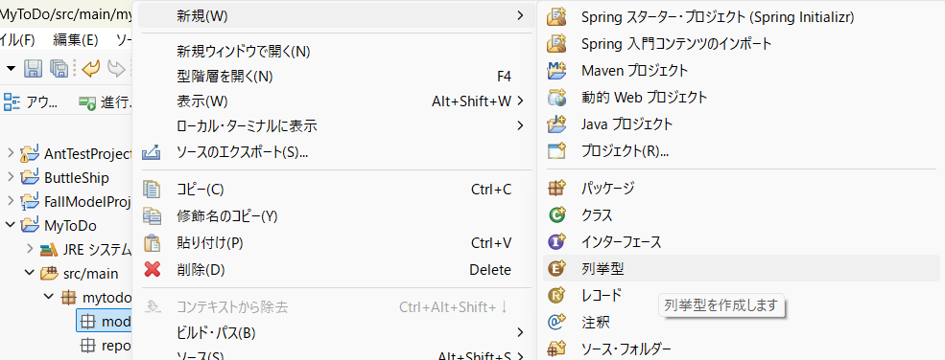

名前欄に「Status」と入力し完了をクリックします。
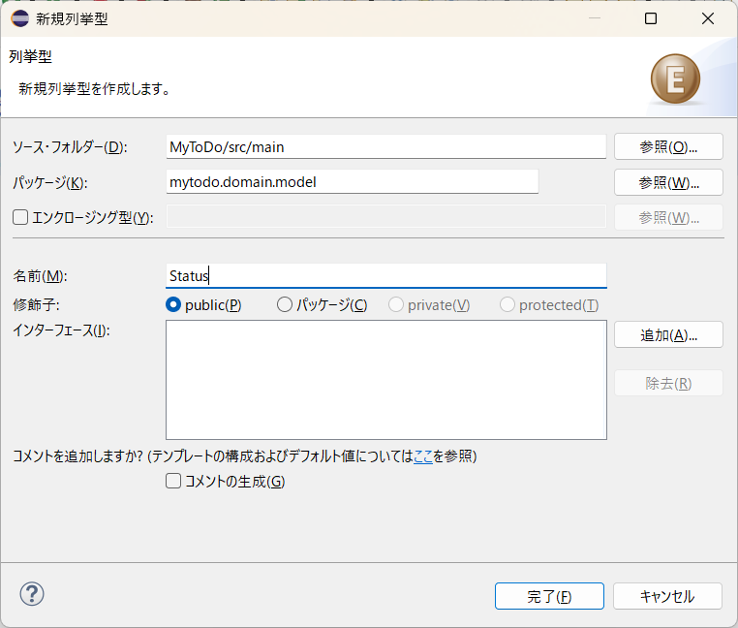

Statusクラスはタスクの状態を表現するクラスです。リポジトリのstatusesテーブルを表すEntityの役割を果たします。タスクの状態は「完了」と「未完了」の二つを想定しているので、Statusクラスのインスタンスは「完了」を表すインスタンスと「未完了」を表すインスタンスの２つになります。

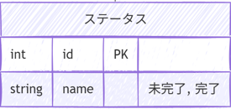
statusesテーブル
列挙型のStatusクラスに下記のコードを追記します。

Status.java
package mytodo.domain.model;
/**
* タスクの状態を表す。statusesテーブルに対応するEntity
*/
public enum Status {
/** 未完了 */
TODO,
/** 完了 */
DONE;
}

列挙型ではクラスブロックの先頭に生成するすべてのインスタンスを列挙します。今回は完了を表すDONEと、未完了を表すTODOをつくっています。

同様にPriorityクラスも作成します。

Priority.java
package mytodo.domain.model;
/**
* タスクの優先度を表す。prioritiesテーブルに対応するEntity
*/
public enum Priority {
/** 高い優先度 */
HIGH,
/** 中程度の優先度 */
MEDIUM,
/** 低い優先度 */
LOW;
}

現在のプロジェクトの中身は次の図のようになっています。

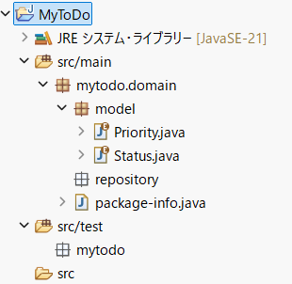

次にTaskクラスを作成します。modelパッケージにTaskクラスを作成してください。
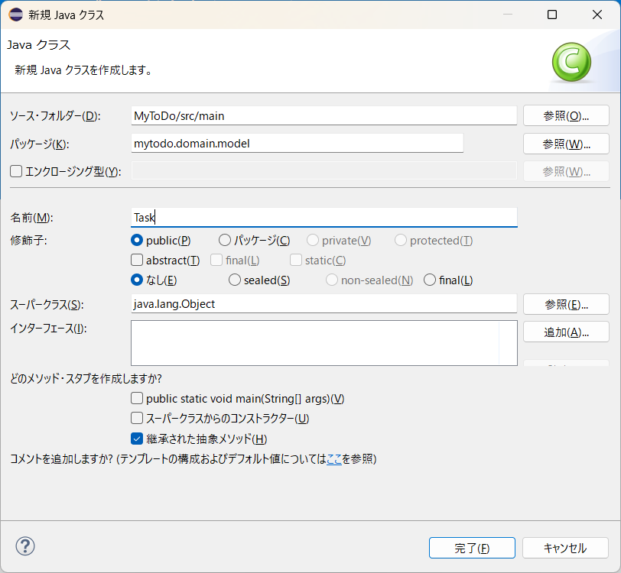

まずはクラス図を参考にTaskクラスのフィールドを記述します。
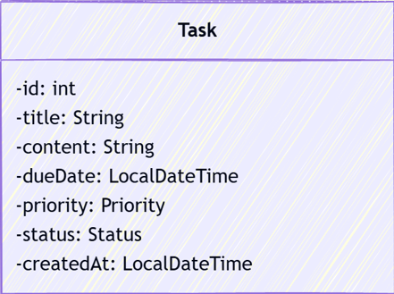

Task.java（フィールドのみ）
package mytodo.domain.model;
import java.time.LocalDateTime;
/**
* TODOリストのタスクを表すEntity。
* 純粋なビジネスロジックを担当する。
*/
public class Task {
private Long id;
private String title;
private String content;
private LocalDateTime dueDate;
private Priority priority;
private Status status;
private LocalDateTime createdAt;
}

次にコンストラクタ、メソッドを記述します。複雑な処理が行われる可能性も多々あるので、基本的にはメソッドの定義文とコメントのみを先に記述します。次のコードを参考にメソッドの定義文とコメントを入力してください。

Task.java（メソッド定義とコメント追加）
package mytodo.domain.model;
import java.time.LocalDateTime;
/**
* TODOリストのタスクを表すEntity。
* 純粋なビジネスロジックを担当する。
*/
public class Task {
private Long id;
private String title;
private String content;
private LocalDateTime dueDate;
private Priority priority;
private Status status;
private LocalDateTime createdAt;

/**
* 新規タスク作成用のコンストラクタ。
* @param title タイトル（必須）
* @param content 内容
* @param dueDate 期限
* @param priority 優先度
* @throws IllegalArgumentException タイトルが空の場合
*/
public Task(String title, String content, LocalDateTime dueDate, Priority priority) {
}

/**
* 全属性を指定するコンストラクタ（検索結果を保持用）。
*/
public Task(Long id, String title, String content, LocalDateTime dueDate, Priority priority, Status status, LocalDateTime createdAt) {
}

/**
* タスクを完了状態にする。
*/
public void complete() {
}

/**
* タスクの詳細情報を更新する。
* @param title 新しいタイトル
* @param content 新しい内容
* @param dueDate 新しい期限
* @param priority 新しい優先度
* @param status 新しいステータス
* @throws IllegalArgumentException タイトルが空の場合
*/
public void updateDetails(String title, String content, LocalDateTime dueDate, Priority priority, Status status) {
}

/**
* タスクのタイトルがNullや空文字でないか調べる
* @param title
* @throws IllegalArgumentException タイトルが空の場合
*/
private void validateTitle(String title) {
}
}

具体的なメソッドの中身はまだ書いていませんが、これでTaskクラスの骨組みが完成しました。javadocコメントを開いたままにするとコード全体が見づらくなるので下図を参考に閉じておきましょう。
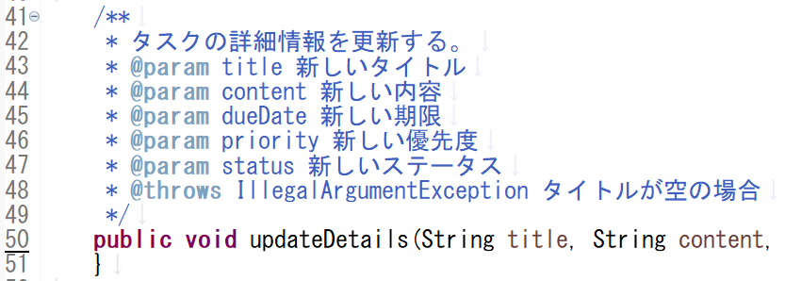

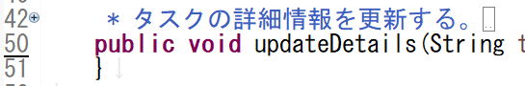

ではメソッドの中身を実装していきます。この時に参考になるのがシーケンス図とテスト仕様書です。

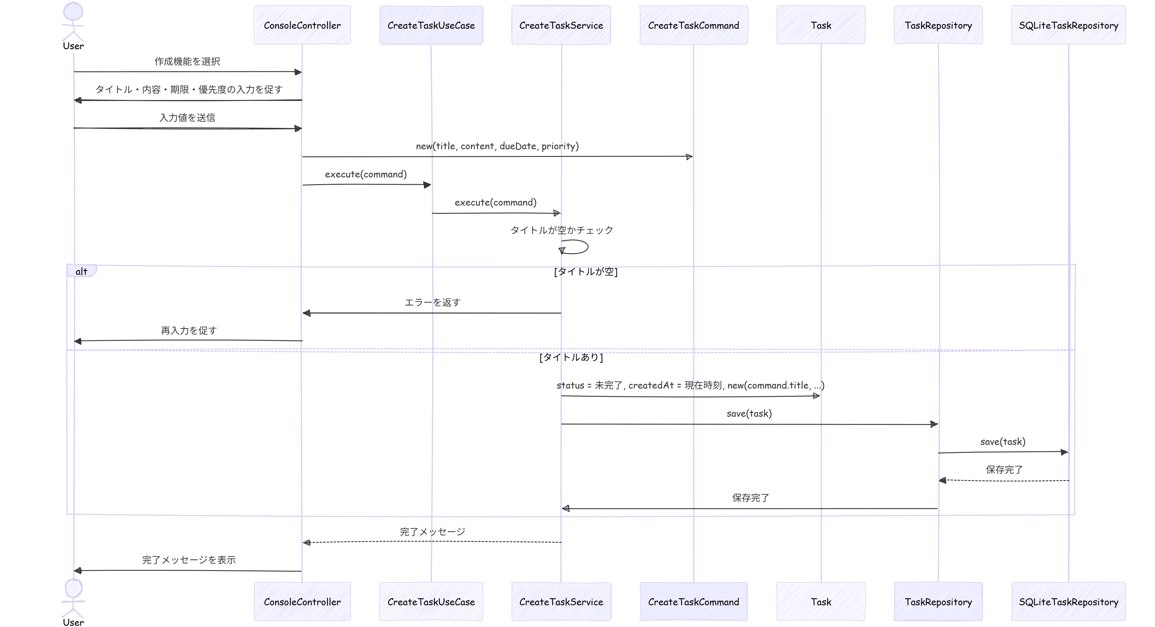

実際にメソッドをコールしたときの動きがシーケンス図で確認でき、メソッドをコールしたときに満たすべき要件がテスト仕様書で確認できます。
ではTaskクラスの内容を実装していきます。まずはコンストラクタを作成します。

Task.java（コンストラクタのみ）
/**
* 新規タスク作成用のコンストラクタ。
*/
public Task(String title, String content, LocalDateTime dueDate, Priority priority) {
this.title = title;
this.content = content;
this.dueDate = dueDate;
this.priority = priority;
this.status = Status.TODO;
this.createdAt = LocalDateTime.now();
}

/**
* 全属性を指定するコンストラクタ（検索結果を保持用）。
*/
public Task(Long id, String title, String content, LocalDateTime dueDate, Priority priority, Status status, LocalDateTime createdAt) {
this.id = id;
this.title = title;
this.content = content;
this.dueDate = dueDate;
this.priority = priority;
this.status = status;
this.createdAt = createdAt;
}
コンストラクタが出来上がりました。メソッドを実装していきます（ここでは最終的なコードのみを記述しますが、実際に作る際はシーケンス図をよく見て作成します）。

Task.java（メソッドのみ）
/**
* タスクを完了状態にする。
*/
public void complete() {
this.status = Status.DONE;
}

/**
* タスクの詳細情報を更新する。
*/
public void updateDetails(String title, String content, LocalDateTime dueDate, Priority priority, Status status) {
this.title = title;
this.content = content;
this.dueDate = dueDate;
this.priority = priority;
this.status = status;
}

/**
* タスクのタイトルがNullや空文字でないか調べる
*/
private void validateTitle(String title) {
if (title == null || title.trim().isEmpty()) {
throw new IllegalArgumentException("タイトルは必須入力です。");
}
}

クラスが完成したらコンパイルエラーがないか確認します。コンパイルエラーがあればその時点で修正しておきましょう。最後に各フィールドのgetterを作っておきます。

次に検索条件クラス（SearchCriteria）を作成します。検索条件クラスは検索条件を保持するだけのクラスです。コンストラクタがあってGetterがあれば十分です。普通にクラスとして作成してもよいですが、なるべく楽をしたいのでJava16から正式導入されたレコードクラスを利用します。
modelパッケージで右クリック→【新規】→【レコード】を選択してください。
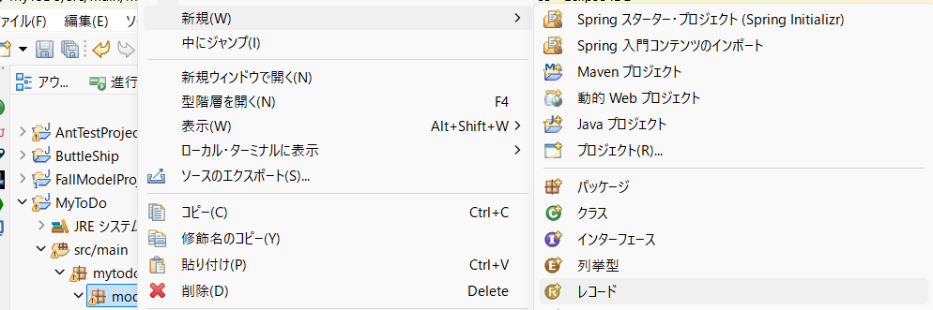

名前にSearchCriteriaと入力し【完了】をクリックします。
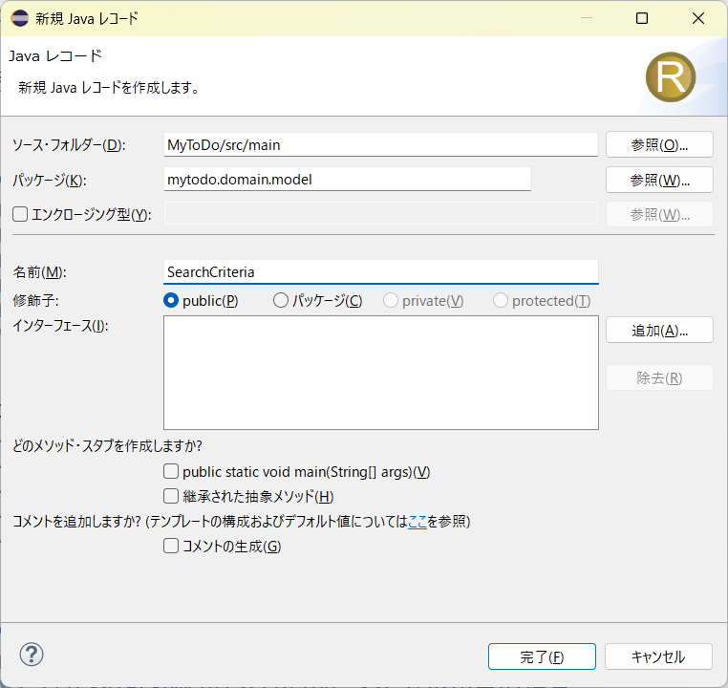
SearchCriteriaクラスを完成させます。

SeachCriteria.java
package mytodo.domain.model;
/**
* タスク検索・整理のための条件を保持する。
*/
public record SearchCriteria(
String keyword,
Status status,
Priority priority,
String sortKey
) { }
レコードクラスではクラス名の後の丸カッコに書いた引数リスト（今回で言えばString keywordやStatus statusなど）がそのクラスのプライベートなフィールドになります。
また、これらのフィールドを引数にとるコンストラクタ、Getterメソッド、toStringメソッド、equalsメソッド、hashCodeメソッドが自動生成されます。（ただしGetterメソッドは getフィールド名() ではなく フィールド名() で生成される）。
レコードクラスは毎度毎度書かなければいけなかったコンストラクタやアクセッサ（毎度のように書かされる決まり切った定型文をボイラープレートコードと言います）を自動生成してくれるので非常に便利です。

Domain層の最後にすべてのUCについて、外部から実行するためのポートであるインターフェースTaskRepositoryを作成します。
domainパッケージで新規パッケージのrepositoryを作成します。作成したrepositoryパッケージの中にTaskRepositoryインターフェースを新規で作成します。次のコードを入力します。
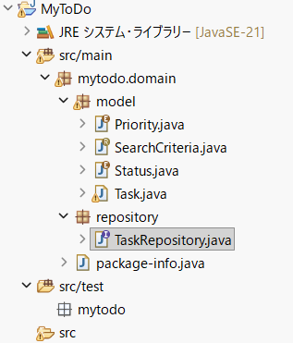 ←現状
TaskRepository.java
package mytodo.domain.repository;

import java.util.List;
import mytodo.domain.model.SearchCriteria;
import mytodo.domain.model.Task;

/**
* UC実行のための出力ポート
*/
public interface TaskRepository {

// UC1・UC3：新規保存・更新後保存
void save(Task task);

// UC2・UC5：条件付き一覧取得
List<Task> findAll(SearchCriteria criteria);

// UC3：ID指定1件取得
Task findById(Long id);

// UC4：ID指定1件削除
void delete(Long id);

// UC6：完了済み一括削除
void deleteCompleted();
}

すべての抽象メソッドにコメントをつけていますが、これは無くてもよいです。今回は対応するユースケースを明示するために書きました。
Domain層の開発は以上です。しかし、規模の大きいアプリケーションであればあるほど、「本当にこれでいいの…???」という気持ちがわくと思います。今回にしてもさほどクラスは多くないにせよ正しいかどうか不安になりますね。
開発を行ったプログラマは開発後に必ず単体テストを行います。単体テストをパスするコードを書いて初めて開発終了になります。

- テスト

Domain層のクラスをテストするため、初めにsrc/testフォルダのmytodoパッケージの下にdomainパッケージを作りましょう。
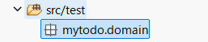
test用のソースフォルダのパッケージ構造はなるべくmainの方と同じにします。そうすることで格納されているテスト用コードが、mainのどのパッケージ内のクラスに対応しているのか明確になります。

Javaで単体テストを行う場合、JUnitというテストフレームワークを利用するのが一般的です。では実際にテストコードを書いていきましょう。src/testフォルダのmytodo.domainパッケージで右クリック→【新規】→【その他】を選択して、検索欄に「JUnit」と入力しJUnitテスト・ケースを選んで【次へ】をクリックします。

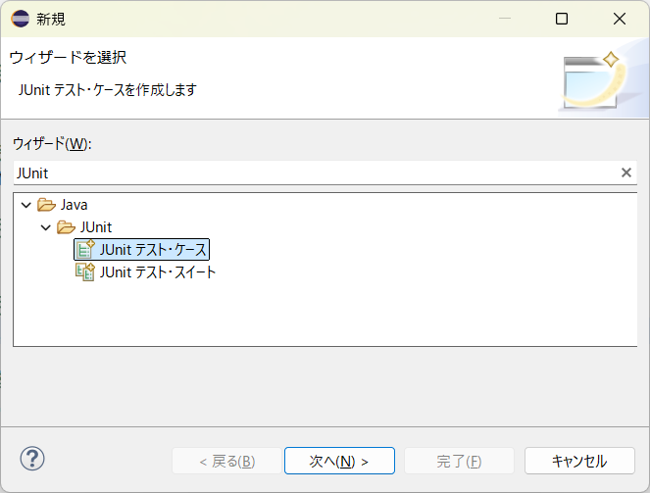

新規JUnitテストケース ウィンドウが立ち上がるので、名前欄にTaskTestと入力して【完了】をクリックします。
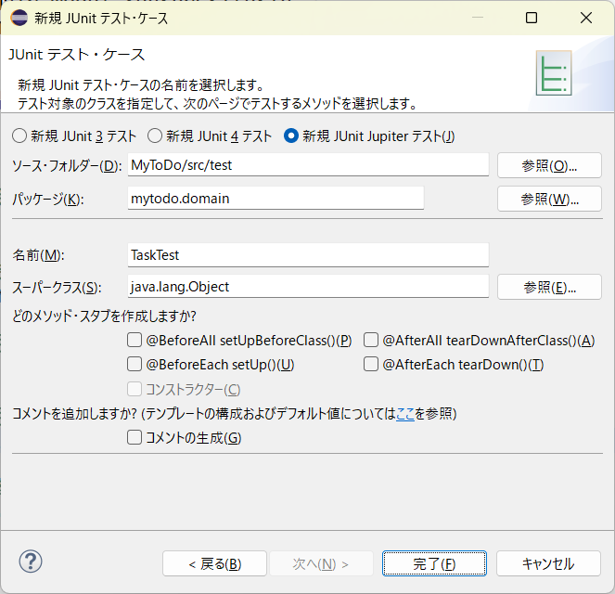

初めてJUnitを利用しようとするとJUnitのライブラリをビルドパスに追加するかの確認ウィンドウが立ち上がります。ビルドパスに追加を選択して【OK】をクリックします。

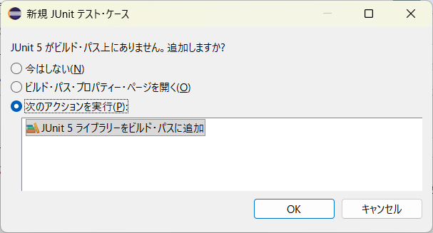

下記の自動生成されたコードが入ったTaskTestクラスが作成されます。

TaskTest.java
package mytodo.domain;

import static org.junit.jupiter.api.Assertions.*;
import org.junit.jupiter.api.Test;

class TaskTest {
@Test
void test() {
fail("まだ実装されていません");
}
}

簡単にJUnitの使い方を説明します。@Testをメソッドに着けることで、そのメソッドはテストケースとして扱われます。テストケースに書かれた内容はJUnit実行時に成功したか失敗したか調べられます。
@Testの後に@DisplayName("")を書いてテストの説明文を記述できます。人が読みやすいようにするためのラベルのような働きをします。

実際にここまでの内容でテスト仕様書からテストケースを書いてみます。単体テストの仕様書を再掲します。

初めにあるUT-01-01: TODO生成のテストから書いていきましょう。

TaskTest.java（package宣言とimport文は省略）
class TaskTest {
@Test
@DisplayName("各属性が正しくセットされたTaskオブジェクトが生成される")
void instantiateTask() {
}
}
初めの @Test でテストケースであることを宣言しています。続く @DisplayName ではテスト仕様書の「期待結果」の欄の内容を記述しています。メソッド名のinstantiateTaskは「Taskのインスタンス化」を英語にしたものです。メソッド名はどんな名前でも動きますが、なるべくわかりやすいものが推奨されます。

続いてテストケースの中身を実装します。テストケースの中身を書くときは次の表のメソッドを利用します。（すべて覚える必要はありません。）

値の検証を行うメソッド（参照型OK）
目的 | メソッド名と使い方
値が等しいか検証 | assertEquals(期待結果, 実際の値)
値が異なるか検証 | assertNotEquals(期待結果, 実際の値)
誤差はdelta以下か検証 | assertEquals(期待結果, 実際の値, delta)

NULL、非NULLの検証をするメソッド（objは参照型）
目的 | メソッド名と使い方
objがNULLか検証 | assertNull(obj)
objが非NULLか検証 | assertNotNull(obj)

真偽の検証をするメソッド（cndはboolean型）
目的 | メソッド名と使い方
cndがTrueか検証 | assertTrue(cnd)
cndがFalseか検証 | assertFalse(cnd)

ある処理（ラムダ式 () -> { ... } ）に対する例外の検証をするメソッド
目的 | メソッド名と使い方
例外が投げられる事を期待する場合 | assertThrows(ExceptionClass.class, () -> { ... });
例外が発生しない事を期待する場合 | assertDoesNotThrow(() -> { ... });
例外が投げられ、かつメッセージの検証 | Exception e = assertThrows(ExceptionClass.class, () -> { ... });  assertEquals("期待メッセージ", e.getMessage());

配列・イテラブルオブジェクト（iter）の検証をするメソッド
目的 | メソッド名と使い方
配列の内容が等しいか検証 | assertArrayEquals(期待する配列, 実際の配列);
Iterの内容・順序が等しいか検証 | assertIterableEquals(期待するiter, 実際のiter);

インスタンスが等値（==）か検証するメソッド
目的 | メソッド名と使い方
obj1とobj2が等値か検証 | assertSame(obj1, obj2);
obj1とobj2が等値でないか検証 | assertNotSame(obj1, obj2);

ある処理（ラムダ式 () -> { ... } ）に対する時間を検証するメソッド
目的 | メソッド名と使い方
timeミリ秒以内に終わるか検証 | assertTimeout(Duration.ofMillis(time), () -> { ... });
timeミリ秒以内に終わるか検証  (プリエンティブ) | assertTimeoutPreemptively(Duration.ofMillis(time), () -> { ... });
- assertTimeoutの方は timeミリ秒を超えても処理は中断せず、ラムダ式の中の処理がすべて終わってからテストが失敗と報告される。処理の途中で割りこまない事を非プリエンティブ（Non- Preemptive）という。
assertTimeoutPreemptivelyの方は処理がラムダ式の中の処理が途中でも、timeミリ秒経過した段階で処理が中断されてテスト失敗と報告される。処理の途中でも優先度の高いものが割り込むことをプリエンティブ（Preemptive）という。
プリエンティブとか非プリエンティブはOSのタスク・スケジュール管理でよく使う用語。

複数のテストをまとめて行い、すべて成功したかを検証するメソッド
目的 | メソッド名と使い方
引数の全テストを検証 | assertAll(  () -> assertEquals(1, actual1), // 失敗しても続く  () -> assertEquals(2, actual2), // これも実行される  () -> assertNotNull(actual3) // これも実行される  );  //どれか1つでも失敗していればテスト全体は失敗  //失敗時はどこで失敗したかが報告される

では、実際にこれらの検証用メソッドを使って今回のテストケースを実装していきます。

TaskTest.java（import文、package宣言は省略）
class TaskTest {
@Test
@DisplayName("各属性が正しくセットされたTaskオブジェクトが生成される")
void instantiateTask() {
// 将来の日付を準備（LocalDateTime型）
LocalDateTime dueDate = LocalDateTime.of(2026, 12, 31, 0, 0);
// UT-01-01に合わせ、titleがTask1、期限を将来の日付とする
Task t = new Task("Task1", "contents...", dueDate, Priority.HIGH);

assertAll(
// インスタンスが正しく生成されているか検証
() -> assertNotNull(t),
// インスタンスの各属性が設定したものと同じか検証
() -> assertEquals("Task1", t.getTitle()),
() -> assertEquals("contents...", t.getContent()),
() -> assertEquals(dueDate, t.getDueDate()),
() -> assertEquals(Priority.HIGH, t.getPriority())
);
}
}

テスト仕様書のUT-01-01の内容と見比べると、確かに内容が反映されていることがわかります。

では、テストを実行してみます。パッケージエクスプローラから見えるTaskTestで右クリック→【実行】→【JUnitテスト】を選択します。
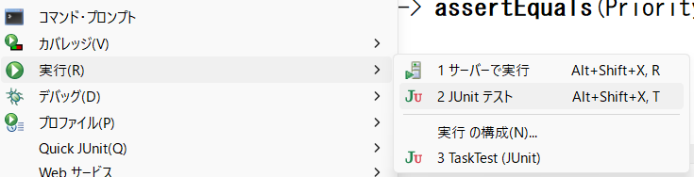
JUnitテストを実行すると、次のテスト結果を得ます。
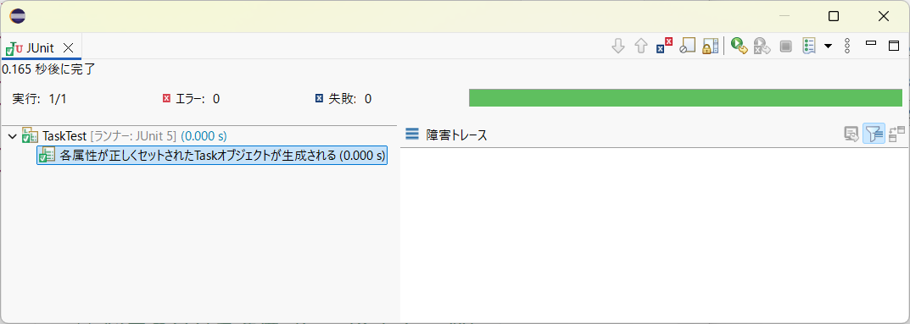

エラー・失敗ともに0の場合、テスト結果は成功となります。ウィンドウの右側を見ると緑のバーが出ていますが、ソフトウェアテストの世界では、成功したことをGREENと言います。逆に失敗した場合はREDと言います。このクラス、あのテストやったらまだREDだったから修正しておいて、みたいな使われ方をします。

次のテストを行う前に今回作成したテストのカバレッジを計測しておきます。TaskTestクラスで右クリック→【カバレッジ】→【JUnitテスト】を選択します。

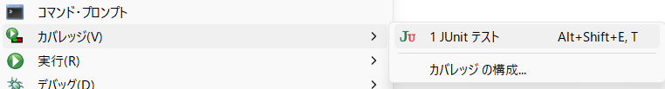

コードが緑にハイライトされ、カバレッジウィンドウが立ち上がります。
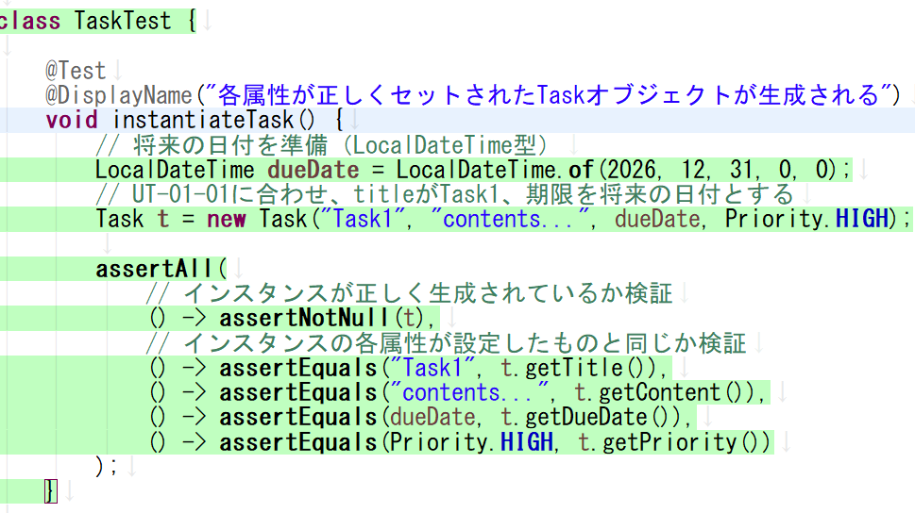
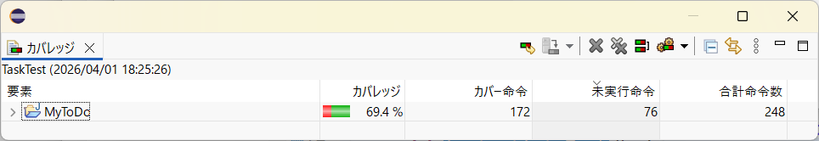
カバレッジウィンドウでは命令網羅律（C0）を確認することができます。今回は248ある命令のうち172個をテストできたのでC0は69.4%です。

次にTaskクラスを開いてみます。下のように引数が４つのコンストラクタが緑にハイライトされ、もう一つのコンストラクタは赤でハイライトされています。緑でハイライトされたロジックはテストにより検証済みという意味で、赤のハイライトが付いたものは未検証という意味になります。
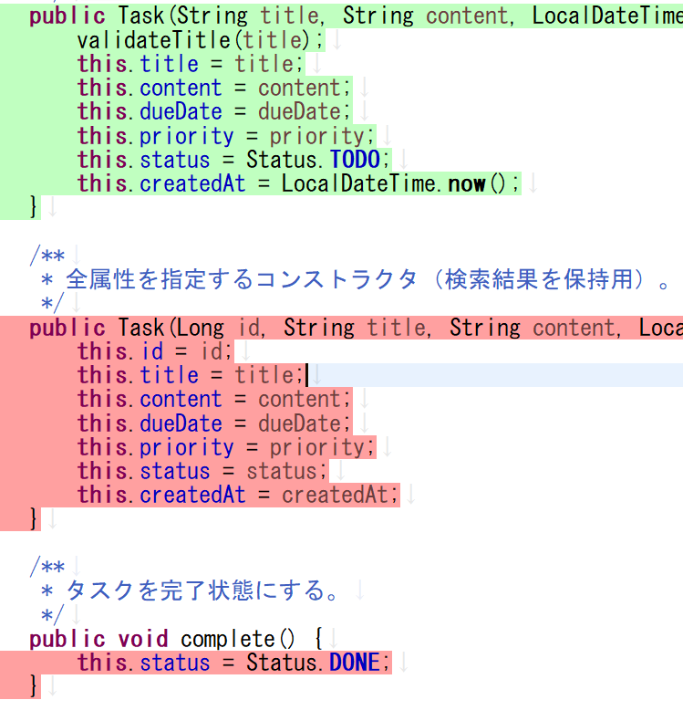

さらにスクロールするとTaskクラスのgetterのうち、ID、ステータス、作成日時の部分が未検証になっていることがわかります。

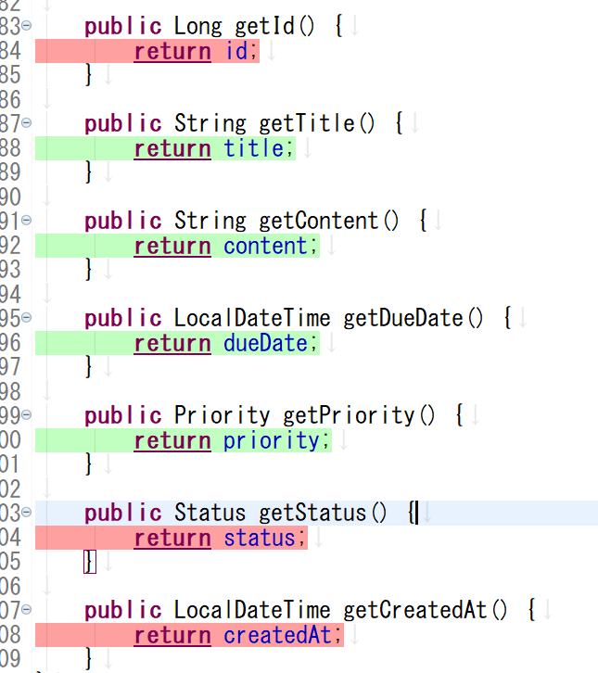

今回のテストケースは各属性が正しくセットされたTaskオブジェクトが生成されることを確認する必要があったのに、検証されていないフィールドがあるのは少しいやですね。テストケースに次のコードを追加します。

TaskTest.java（assertAllメソッド内の末尾に追記）
assertAll(
～略～
() -> assertEquals(null, t.getId()),
() -> assertEquals(Status.TODO, t.getStatus()),
() -> assertEquals(LocalDateTime.now(), t.getCreatedAt())
);

テストケースを変更したらまずテストを実行します。
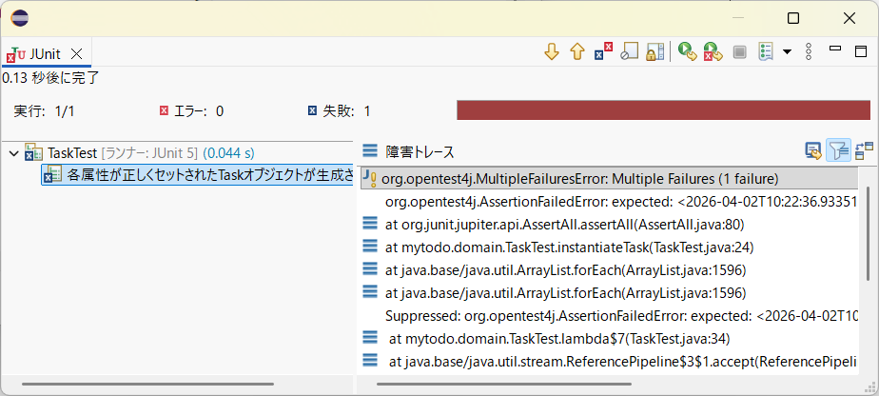

テスト結果はREDです。結論から言えばタスクを作成した日時 t.getCreatedAt() と、テスト実行時の日時 () -> assertEquals(LocalDateTime.now(), t.getCreatedAt()) が異なるためです。

テストの結果REDだった場合、JUnitウィンドウの結果比較ボタン（上図赤枠）をクリックします。

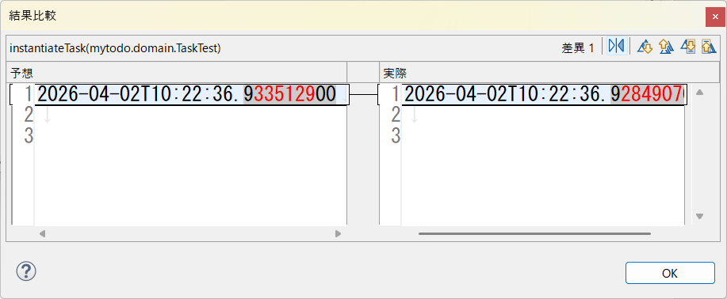

予想と結果で異なる部分を表示してくれます。時間が予想通りでないことがわかりますね。時間をピッタリ合わせるのは難しいので、今回はタスクを作成する直前の日時と直後の日時を計測し、t.getCreatedAt()の戻り値がその範囲外ならテスト失敗とすることにします。

TaskTest.java（import文、package宣言は省略。追記部分は赤枠）
class TaskTest {
@Test
@DisplayName("各属性が正しくセットされたTaskオブジェクトが生成される")
void instantiateTask() {
// 将来の日付を準備（LocalDateTime型）
LocalDateTime dueDate = LocalDateTime.of(2026, 12, 31, 0, 0);
// タスクを生成する直前の日時情報
LocalDateTime before = LocalDateTime.now();
// UT-01-01に合わせ、titleがTask1、期限を将来の日付とする
Task t = new Task("Task1", "contents...", dueDate, Priority.HIGH);
// タスクを生成した直後の日時情報
LocalDateTime after = LocalDateTime.now();

assertAll(
// インスタンスが正しく生成されているか検証
() -> assertNotNull(t),
// インスタンスの各属性が設定したものと同じか検証
() -> assertEquals("Task1", t.getTitle()),
() -> assertEquals("contents...", t.getContent()),
() -> assertEquals(dueDate, t.getDueDate()),
() -> assertEquals(Priority.HIGH, t.getPriority()),
() -> assertEquals(null, t.getId()),
() -> assertEquals(Status.TODO, t.getStatus()),
() -> assertFalse(t.getCreatedAt().isBefore(before),
"createdAt が生成前の時刻になっている"),
() -> assertFalse(t.getCreatedAt().isAfter(after),
"createdAt が生成後の時刻になっている")
);
}
}

テスト用のassert系メソッドは最後の引数に文字列を入れて、テスト失敗時のメッセージを指定することができます。今回はt.getCreatedAt().isBefore(before) （タスクの作成日時がbefore以前かどうか）がFalseなら成功、Trueなら"createdAt が生成前の時刻になっている"というメッセージを表示してテストが失敗するようにしています。
再度テストを実行します。JUnitのタブが開いたままの場合、下図赤枠の再実行ボタンをクリックすると簡単にテストを実行できます。
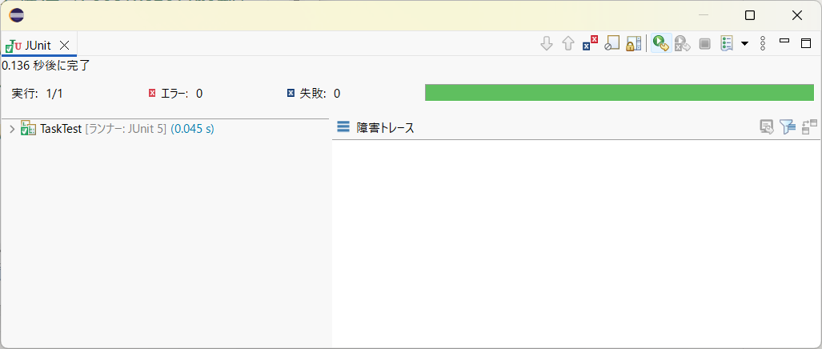

テストが成功しコードはGREENな状態になりました。今度はカバレッジを計測してみます。Taskクラスのgetterすべてが緑にハイライトされます。
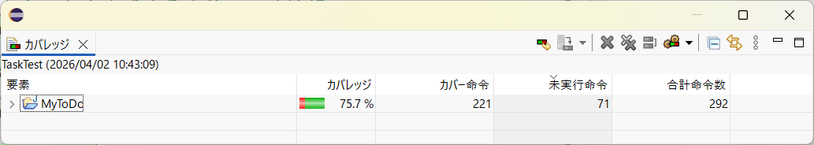
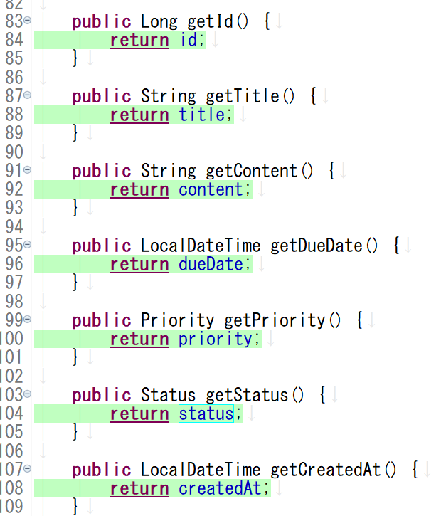
カバレッジの確認後は「アクティブセッションの除去」（下図赤枠の左）または「すべてのセッションを除去」（下図赤枠の右）をクリックしてハイライトを消します。
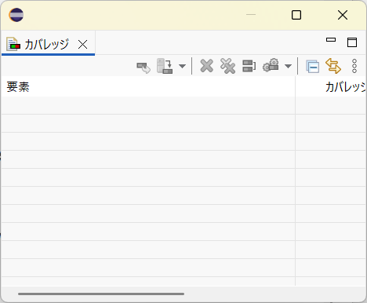

ではほかのテストケースも入力していきます。基本的にはテスト仕様書の内容をそのまま持ってきますが、今回少しテスト仕様書をテキトーに書きすぎたので項目を追加しておきます。
テストケースを書く際は、先に@Testと@Displayとメソッド定義文をすべて書いておくのがよいと思います。初めに下記のコードを記述します。

TaskTest.java（import文、package宣言省略）
class TaskTest {
@Test
@DisplayName("各属性が正しくセットされたTaskオブジェクトが生成される")
void instantiateTask() {
～実装済み 略～
}

@Test
@DisplayName("タイトルが空のタスクを生成すると例外が送出される")
void create_throwsWhenTitleIsBlank() {
}

@Test
@DisplayName("タイトルがNullのタスクを生成すると例外が送出される")
void create_throwsWhenTitleIsNull() {
}
@Test
@DisplayName("過去の日付のタスクを生成すると例外が送出される")
void create_throwsWhenDueDateIsBackword() {
}

@Test
@DisplayName("ステータスを未完了から完了にできる")
void completeTask() {
}

@Test
@DisplayName("タスクの詳細を更新できる")
void updateDetails() {
}
}

基本的にはテスト仕様書の内容から引っ張ってきています。

順にテストケースの中身を実装していきます。まずはタイトルが空のタスクを生成すると例外が送出されるとタイトルがNullのタスクを生成すると例外が送出されるのテストケースからです。

TaskTest.java（テストケースの中身を追記）
@Test
@DisplayName("タイトルが空のタスクを生成すると例外が送出される")
void create_throwsWhenTitleIsBlank() {
assertThrows(Exception.class, () -> {
LocalDateTime dueDate = LocalDateTime.of(2026, 12, 31, 0, 0);
new Task("", "contents...", dueDate, Priority.MEDIUM);
}, "タイトルが空のタスクが生成されてしまっている");
}
@Test
@DisplayName("タイトルがNullのタスクを生成すると例外が送出される")
void create_throwsWhenTitleIsNull() {
assertThrows(Exception.class, () -> {
LocalDateTime dueDate = LocalDateTime.of(2026, 12, 31, 0, 0);
new Task(null, "contents...", dueDate, Priority.MEDIUM);
}, "タイトルがNullのタスクが生成されてしまっている");
}

assertThrowsメソッドは、第一引数で送出が期待される例外の型を指定し（今回は例外の型に指定がないのでException.classにしている）、第二引数でその例外が発生することが期待される処理を書きます。今回は引数の最後に文字列を入れ、テストに失敗したときのメッセージをわかりやすく表示させています。

テストケースの記述ができたら、ここでJUnitを実行します。
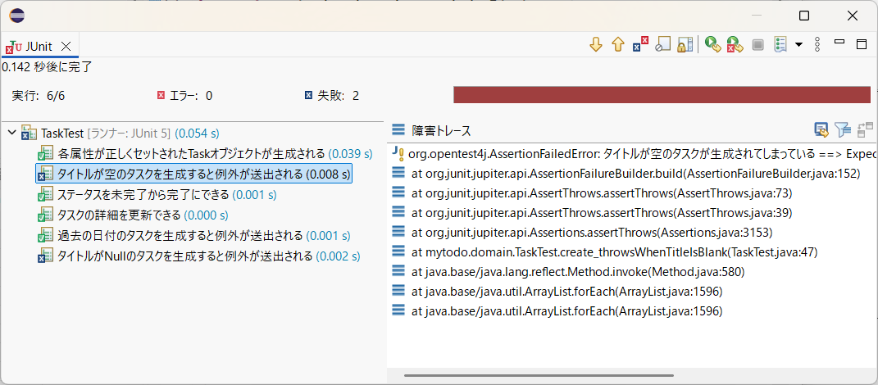

JUnitのタブを見ると、実行: 6/6とあるのですべてのテストケース（@Testが付いたメソッド）が実行されたことがわかります。また、失敗: 2とあり二つのテストケースがテストに合格しなかったことがわかります。（まだ具体的な中身を書いていないテストケースは失敗する要因（assert系メソッド）を書いていないので必ず成功します。）

どのテストに失敗したかはアイコン（上図赤点線）を見ればわかります。×が付いたモノが失敗したテストです。失敗したテストのみを表示したい場合、３点リーダー（上図緑枠）をクリックして「失敗のみの表示」をクリックします。
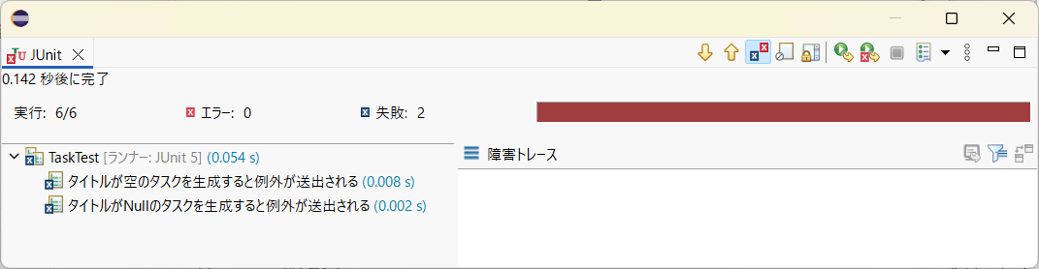
失敗したテストのみを表示した場合

今回はタイトルが空やNullでも通常通りTask型オブジェクトを生成できてしまうためテストに失敗しています。タイトルが空やNullなら例外を出すvalidateTitle(String title)メソッドをTaskクラスのコンストラクタ及び更新用メソッドに追加しましょう。

Task.java（新規タスク作成用のコンストラクタ、詳細情報更新メソッドに追記）
public Task(String title, String content, LocalDateTime dueDate, Priority priority) {
validateTitle(title);
this.title = title;
this.content = content;
this.dueDate = dueDate;
this.priority = priority;
this.status = Status.TODO;
this.createdAt = LocalDateTime.now();
}
～略～
public void updateDetails(String title, String content, LocalDateTime dueDate, Priority priority, Status status) {
validateTitle(title);
this.title = title;
this.content = content;
this.dueDate = dueDate;
this.priority = priority;
this.status = status;
}

Taskクラスを修正後、再度テストを実行します。GREENなことが確認できます。

残るテストケースの中身を実装します。

TaskTest.java（テストケースの中身のみ、@Test省略）
@DisplayName("過去の日付のタスクを生成すると例外が送出される")
void create_throwsWhenDueDateIsBackword() {
// 過去の日付を準備
LocalDateTime past = LocalDateTime.of(1976, 12, 12, 0, 0);
assertThrows(Exception.class, () -> {
new Task("Task1", "contents...", past, Priority.MEDIUM);
}, "期限が過去のタスクが生成されてしまっている");
}
@DisplayName("ステータスを未完了から完了にできる")
void completeTask() {
// テスト用タスクを準備
LocalDateTime dueDate = LocalDateTime.of(2026, 12, 31, 0, 0);
Task t = new Task("Task1", "contents...", null, Priority.HIGH);
// テスト用のタスクを完了状態にする
t.complete();
// ステータスが完了(Status.DONE)になっているか検証する
assertEquals(Status.DONE, t.getStatus(), "ステータスが未完了のまま");
}
@DisplayName("タスクの詳細を更新できる")
void updateDetails() {
// 旧タスク
LocalDateTime dueDate = LocalDateTime.of(2026, 12, 31, 0, 0);
Task task = new Task("旧タイトル", "旧内容", dueDate, Priority.LOW);
// 旧タスクの内容を更新
task.updateDetails("新タイトル", "新内容", dueDate, Priority.HIGH, Status.DONE);
// 内容が更新されているか検証
assertAll(
() -> assertEquals("新タイトル", task.getTitle()),
() -> assertEquals("新内容", task.getContent()),
() -> assertEquals(Priority.HIGH, task.getPriority()),
() -> assertEquals(Status.DONE, task.getStatus())
);
}

テストを実行すると、下図のように過去の日付でもタスク生成できてしまっている部分で失敗します。

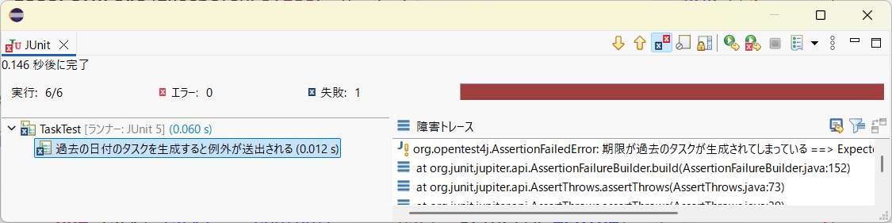

Taskクラスに期限に過去の日付がセットされると例外を出すvalidateDueDateメソッドを追加します。下記のコードを入力してください。

Task.java（新規タスク作成用コンストラクタ、更新メソッドに追記、メソッド追加）
public Task(String title, String content, LocalDateTime dueDate, Priority priority) {
validateTitle(title);
validateDueDate(dueDate);
this.title = title;
this.content = content;
this.dueDate = dueDate;
this.priority = priority;
this.status = Status.TODO;
this.createdAt = LocalDateTime.now();
}
～略～
public void updateDetails(String title, String content, LocalDateTime dueDate, Priority priority, Status status) {
validateTitle(title);
validateDueDate(dueDate);
this.title = title;
this.content = content;
this.dueDate = dueDate;
this.priority = priority;
this.status = status;
}

～略 validateTitleの下あたりに追記～
/**
* タスクの期限が過去の日付になってないか調べる
* @param dueDate
*/
private void validateDueDate(LocalDateTime dueDate) {
if (dueDate.isBefore(LocalDateTime.now())) {
throw new IllegalArgumentException(
"期限は現在以降の日付を指定してください。");
}
}

再度テストを実行します。今度はGREENになります。最後にカバレッジも計測しておきます。テストケースの一部が赤と黄色でハイライトされます。

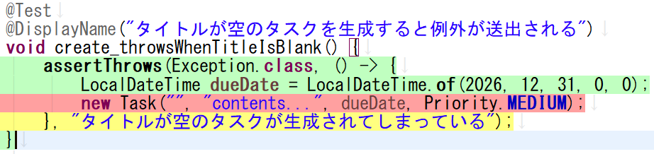

JUnitのカバレッジは命令網羅率（C0）の計測を行います。例外の送出が期待されるコード（タイトルが空のタスク生成など）については、最後まで実行できないため網羅できていないと判断されます（赤のハイライト部分）。どうしようもないです。
部分的に実行された行は黄色いハイライトで示されます。これによって分岐網羅を目で確認することは可能です。
本格的なカバレッジの計測はJUnitでは不十分なのでJaCoCoのツールを利用します（訓練では扱いません）。

以上でドメイン層の開発及びテストは終了です。（TaskRepositoryインターフェースは抽象メソッドのみでロジックを持たないためテストを行う必要はありません。）

- Infrastructure層・UI開発

内側の層から順番に開発をしていくと分業の意識が薄れそうなので、次に一番外側のインフラ層のUIを開発します（実際には各層・クラスは分業開発なのでどこから作っても問題ない）。ただし、ポートなるインターフェースさえなかったら普通にコンパイルエラーになるので、そこだけ先に定義しておきます。

  - パッケージ作成

まずはインフラ層のクラスを格納するパッケージを作成します。下図のようになるようパッケージを作成してください。（testの方も同様）
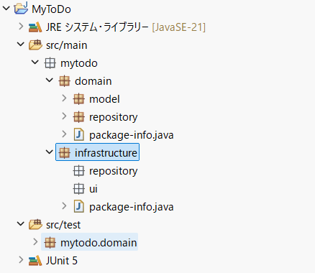

infrastructureパッケージのpackage-info.javaの内容は次の通りです。

package-info.java
/**
* アプリ「MyToDo」のシステムのInfrastructure層を表す。
* 外部システムにアクセスするクラスを格納する。
*/
package mytodo.infrastructure;
次に最低限必要なアプリケーション層のパッケージを作成します。（いくら分業できるといっても「何ができるか」を表すアプリケーション層がまったくわからなければどうしようもない）
下図のようにパッケージを作成します。（図にはないですがapplication.dtoも作成してください。）

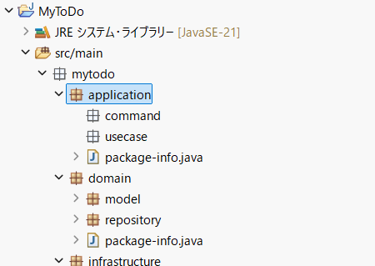

applicationパッケージのpackage-info.javaの内容は次の通りです。

package-info.java
/**
* アプリ「MyToDo」のシステムのApplication層を表す。
* 具体的なユースケースの処理内容を持つクラスを格納する。
*/
package mytodo.application;

具体的にどんなことができるのかをapplication.usecaseパッケージに格納し、それを行うために必要な入力コマンド（コマンドオブジェクト）をapplication.commandパッケージに格納します。

  - クラス作成

インフラ層のクラス図は次の通りです。
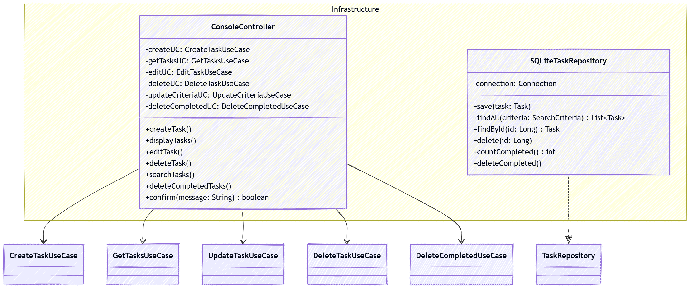

見て明らかですがアプリケーション層のポートであるインターフェースに依存しています。また各ポートではそのUCを実行するためのコマンドが必要です。まずはそれらを作成します。

初めにアプリケーション層のクラス図の一部を抜粋します。

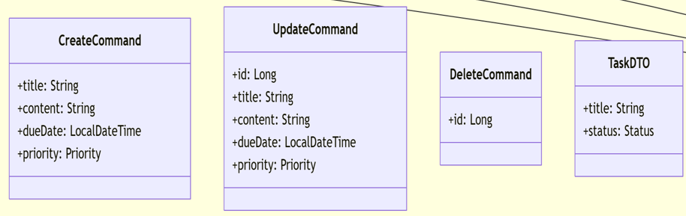
コマンドとDTOのクラス図

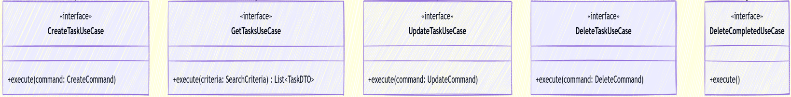
ポートとなるインターフェースのクラス図

順番として、コマンド・DTO作成→インターフェース作成でいきます。インターフェースからだと一時的にコンパイルエラーになるためです。コマンドはただのデータの保管庫なのでレコードで作成します。application.commandパッケージの下に下記のレコードクラスを作成してください。

CreateCommand.java
package mytodo.application.command;
import java.time.LocalDateTime;
import mytodo.domain.model.Priority;

public record CreateCommand(
String title,
String content,
LocalDateTime dueDate,
Priority priority
){}

UpdateCommand .java
package mytodo.application.command;
import java.time.LocalDateTime;
import mytodo.domain.model.Priority;
import mytodo.domain.model.Status;

public record UpdateCommand(
Long id,
String title,
String content,
LocalDateTime dueDate,
Priority priority
){}

DeleteCommand.java
package mytodo.application.command;

public record DeleteCommand(Long id) {}

コマンドオブジェクトはユースケースを実行するうえで必要な入力データでしかないので、複雑なロジックなどは持ちません（開発の初期段階でクラス図からサクっと作れる）。現状で次のようになっています。
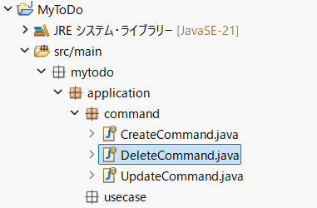

次にapplication.dtoパッケージの中のクラスを作成していきます。DTOはリポジトリの検索結果をユーザーに見やすく表示するためのデータです。これも複雑なロジックを持ちません。レコードで作成します。

TaskDTO.java
package mytodo.application.dto;
import mytodo.domain.model.Status;

public record TaskDTO(
String title,
Status status
){}

次にapplication.usecaseの中にインターフェースを作成します。すべてのユースケースについて、それを実現する具体的なコードは後に書きます。これもまた複雑なロジックを持ちません。次のコードを入力してください。

CreateTaskUseCase.java （UC1: TODOを作成する）
package mytodo.application.usecase;
import mytodo.application.command.CreateCommand;
/**
* タスクを新規作成する
*/
public interface CreateTaskUseCase {
void execute(CreateCommand command);
}

GetTasksUseCase.java （UC2：TODOを一覧表示する、UC5：条件で検索・整理する）
package mytodo.application.usecase;
import java.util.List;
import mytodo.application.dto.TaskDTO;
import mytodo.domain.model.SearchCriteria;
/**
* 条件に合うタスクを取得する
*/
public interface GetTasksUseCase {
List<TaskDTO> execute(SearchCriteria criteria);
}

UpdateTaskUseCase.java （UC3：TODOを編集する）
package mytodo.application.usecase;
import mytodo.application.command.UpdateCommand;
/**
* タスクの詳細情報を更新する
*/
public interface UpdateTaskUseCase {
void execute(UpdateCommand command);
}

DeleteTaskUseCase.java （UC4：TODOを削除する）
package mytodo.application.usecase;
import mytodo.application.command.DeleteCommand;
/**
* 特定のタスクを削除する
*/
public interface DeleteTaskUseCase {
void execute(DeleteCommand command);
}

DeleteCompletedUseCase.java （UC6：完了済みTODOを一括削除する）
package mytodo.application.usecase;
/**
* 完了しているタスクを全て削除する
*/
public interface DeleteCompletedUseCase {
void execute();
}

以上でアプリケーション層の複雑なロジックを持たないクラスたち（入力ポートやコマンド・DTO）の作成は終了です。これらのクラスにはロジックがない（具象メソッドがない）ので、テストすることもありません。

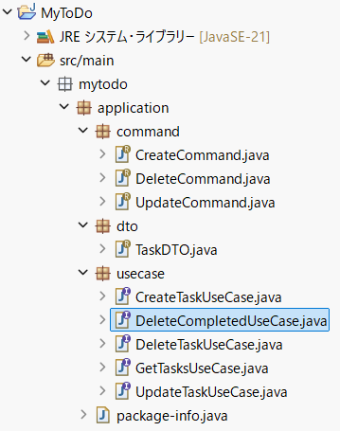
インフラ層の実装に入ります。まずはConsoleContollerクラスから作成していきます。入力ポートはフィールドに持たせて、実際にエントリポイントとなるクラスが動くタイミングで、そのインターフェースを実装した具象クラスを参照させます（依存性注入、DI）。以下のコードを入力してください。

ConsoleController.java（import文、package宣言省略）
public class ConsoleController {
// このコントローラが利用するユースケース（まだ曖昧）
private final CreateTaskUseCase createTaskUseCase;
private final GetTasksUseCase getTasksUseCase;
private final UpdateTaskUseCase editTaskUseCase;
private final DeleteTaskUseCase deleteTaskUseCase;
private final DeleteCompletedUseCase deleteCompletedUseCase;
// CUIアプリなので入力のために必要
private final Scanner scanner;

// このコンストラクタによって、ConsoleControllerをnewする瞬間に
// 具体的なユースケースを実装したクラスが渡される
public ConsoleController(
CreateTaskUseCase createTaskUseCase,
GetTasksUseCase getTasksUseCase,
UpdateTaskUseCase editTaskUseCase,
DeleteTaskUseCase deleteTaskUseCase,
DeleteCompletedUseCase deleteCompletedUseCase,
Scanner scanner) {
this.createTaskUseCase = createTaskUseCase;
this.getTasksUseCase = getTasksUseCase;
this.editTaskUseCase = editTaskUseCase;
this.deleteTaskUseCase = deleteTaskUseCase;
this.deleteCompletedUseCase = deleteCompletedUseCase;
this.scanner = scanner;
}
}

それでは、各ユースケースに対応したUIを作成していきます。UC1から順に作成していきます。
まずはUC1: TODOを作成する、のUIから作っていきます。基本的にはシーケンス図を基に作成しますが、今回は省略します。コードは下記の通りです。

ConsoleController.java（コンストラクタの下に追記）
// UC1: TODOを作成する のUI
public void createTask() {
System.out.println("タイトルを入力してください：");
String title = scanner.nextLine();

System.out.println("内容を入力してください：");
String content = scanner.nextLine();

System.out.println("期限を入力してください（yyyy-MM-dd）：");
LocalDateTime dueDate = LocalDate.parse(scanner.nextLine()).atStartOfDay();

System.out.println("優先度を入力してください（HIGH/MEDIUM/LOW）：");
Priority priority = Priority.valueOf(scanner.nextLine());

try {
// タスクを生成するための入力コマンド作成
CreateCommand cmd = new CreateCommand(title, content, dueDate, priority);
// ユースケースにコマンド入力（具体的にどうなるかはわかってない）
createTaskUseCase.execute(cmd);
System.out.println("タスクを作成しました！");
} catch (IllegalArgumentException e) {
System.out.println("エラー：" + e.getMessage());
}
}

メソッドの初めにユーザーからの入力を受け取る部分があります。CUIなのでScannerを使って入力データを取得しています。
次にtry文の中で入力データからコマンドオブジェクトを生成しています。
次にcreateTaskUseCase.execute(cmd) ですが、ここで使っているexecute(cmd)は、アプリケーションのエントリポイント等で実際にDIされるまで抽象メソッドです。

残りのユースケースに対応したメソッドを作成していきます。

ConsoleController.java（追記）
// UC2：TODOを一覧表示する
public void displayTasks() {
// 検索条件なし
SearchCriteria criteria = null;
// 検索条件なしでタスクを検索できるユースケースを実行
List<TaskDTO> tasks = getTasksUseCase.execute(criteria);
if (tasks.isEmpty()) {
System.out.println("タスクがありません。");
return;
}
tasks.forEach(t -> System.out.printf("[%s] %s%n", t.status(), t.title()));
}

// UC3：TODOを編集する
public void updateTask() {
System.out.println("編集対象のタスクIDを入力してください：");
Long id = Long.parseLong(scanner.nextLine());

System.out.println("新しいタイトルを入力してください：");
String title = scanner.nextLine();

System.out.println("新しい内容を入力してください：");
String content = scanner.nextLine();

System.out.println("新しい期限を入力してください（yyyy-MM-dd）：");
LocalDateTime dueDate = LocalDate.parse(scanner.nextLine()).atStartOfDay();

System.out.println("新しい優先度を入力してください（HIGH/MEDIUM/LOW）：");
Priority priority = Priority.valueOf(scanner.nextLine());

try {
editTaskUseCase.execute(
new UpdateCommand(id, title, content, dueDate, priority));
System.out.println("タスクを更新しました！");
} catch (IllegalArgumentException e) {
System.out.println("エラー：" + e.getMessage());
}
}

// UC4：TODOを削除する
public void deleteTask(Long id) {
System.out.println("本当に削除しますか？（yes/no）");
boolean confirmed = "yes".equalsIgnoreCase(scanner.nextLine().trim());
if (confirmed) {
deleteTaskUseCase.execute(new DeleteCommand(id));
System.out.println("削除しました。");
} else {
System.out.println("キャンセルしました。");
}
}

// UC5：条件で検索・整理する
public void searchTasks() {
System.out.println("検索キーワードを入力してください（スキップはEnter）：");
String keyword = scanner.nextLine();

System.out.println("ステータスで絞り込みますか？（DONE/TODO/スキップはEnter）：");
String statusInput = scanner.nextLine();
Status status = statusInput.isBlank() ? null : Status.valueOf(statusInput);

System.out.println("優先度で絞り込みますか？（HIGH/MEDIUM/LOW/スキップはEnter）：");
String priorityInput = scanner.nextLine();
Priority priority = priorityInput.isBlank() ? null : Priority.valueOf(priorityInput);

System.out.println("ソート項目を入力してください（DUE_DATE/PRIORITY/CREATED_AT）：");
String sortKey = scanner.nextLine();
SearchCriteria criteria = new SearchCriteria(
keyword.isBlank() ? null : keyword,
status, priority, sortKey);
// 指定された条件で一覧表示
getTasksUseCase.execute(criteria)
.forEach(t -> System.out.printf("[%s] %s%n", t.status(), t.title()));
}

// UC6：完了済みTODOを一括削除する
public void deleteCompletedTasks() {
// 完了済みタスクを検索する検索条件の作成
SearchCriteria doneTask = new SearchCriteria(null, Status.DONE, null, null);
// 完了済みタスクの個数
int cnt = getTasksUseCase.execute(doneTask).size();
System.out.printf("完了済みタスクが%d件あります。"
+ "一括削除しますか？（yes/no）%n", cnt);
boolean confirmed = "yes".equalsIgnoreCase(scanner.nextLine().trim());
if (confirmed) {
deleteCompletedUseCase.execute();
System.out.println("一括削除しました。");
} else {
System.out.println("キャンセルしました。");
}
}

UIのデザイン（CUIの場合は表示する文字）は自由に変更してください。

  - テスト（テストダブル）

UIを開発している人からすると、現状は次のような状態です。

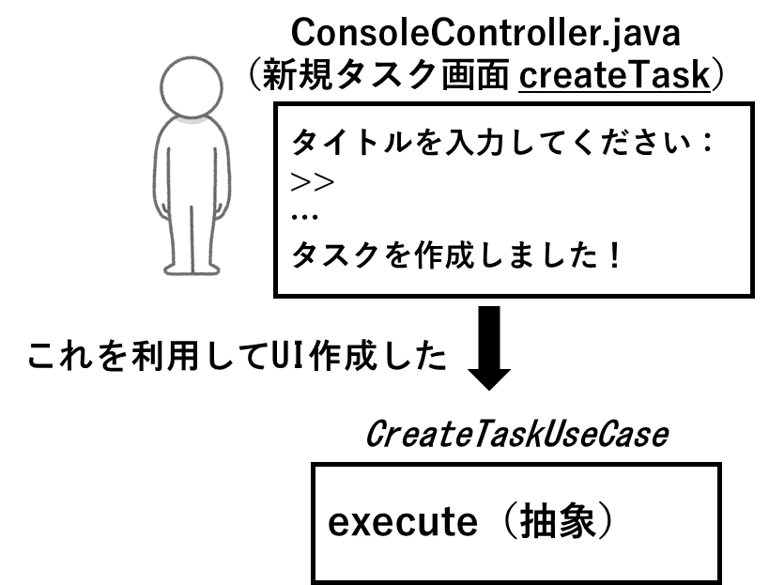

疎結合な構成になっており実際のexecuteメソッドでどんな処理をするのかは知らないままにUIを作ることができました。
ここでUI側のテストとして、

ConsoleControllerのcreateTask()で正常な入力（タイトルが空でない等）をしたら、
タスク作成のUC（CreateTaskUseCase.execute()）が一度呼ばれる

を考えます。実際にテストコードを書こうとするとすぐに詰みます。確認しましょう。
src/testの下にmytodo.infrastructure.uiパッケージを作成します。
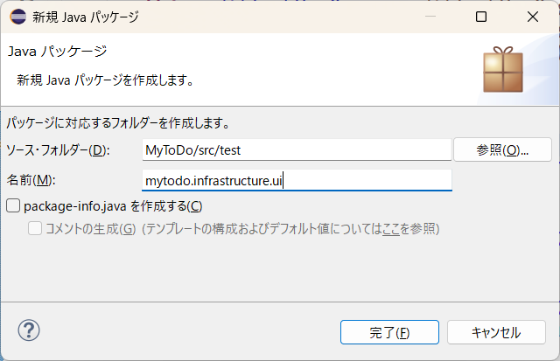

mytodo.infrastructure.uiパッケージで右クリック→【新規】→【その他】からJUnitテストケースを選択し、クラス名にConcoleControllerTestと入力します。

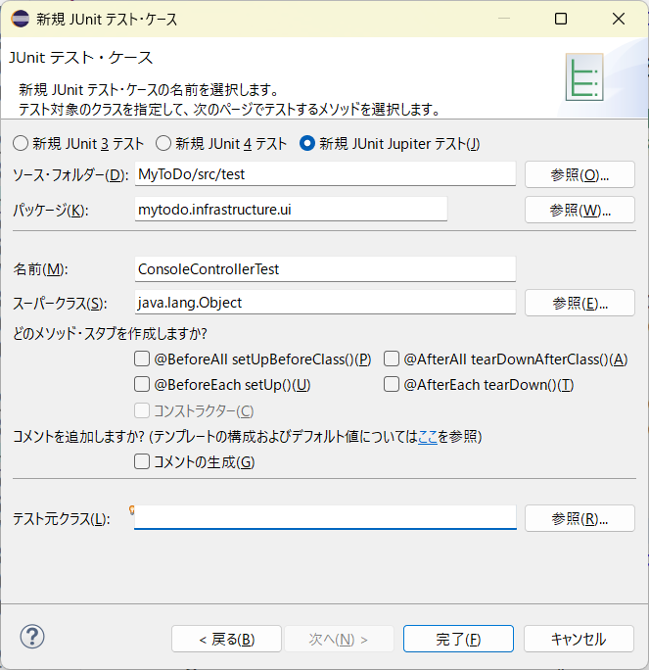

作成されたConsoleControllerTestクラスにテストケースを入力していきます。

ConsoleControllerTest.java
class ConsoleControllerTest {
@Test
@DisplayName("正常な入力でcreateTask()を呼ぶとexecute()が1回呼ばれる")
void createTask_callsExecuteOnce() {
// まずDIを行う。しかし各UCを実装したクラスがない。
ConsoleController c =
new ConsoleController(
null, null, null, null, null, null);
}
}

ConsoleControllerクラスを利用するために初めに依存性注入（DI）を行いたいですが、そもそも各ユースケース（インターフェース）を実装したクラスはアプリケーション層にあり、まだ作成されていません。

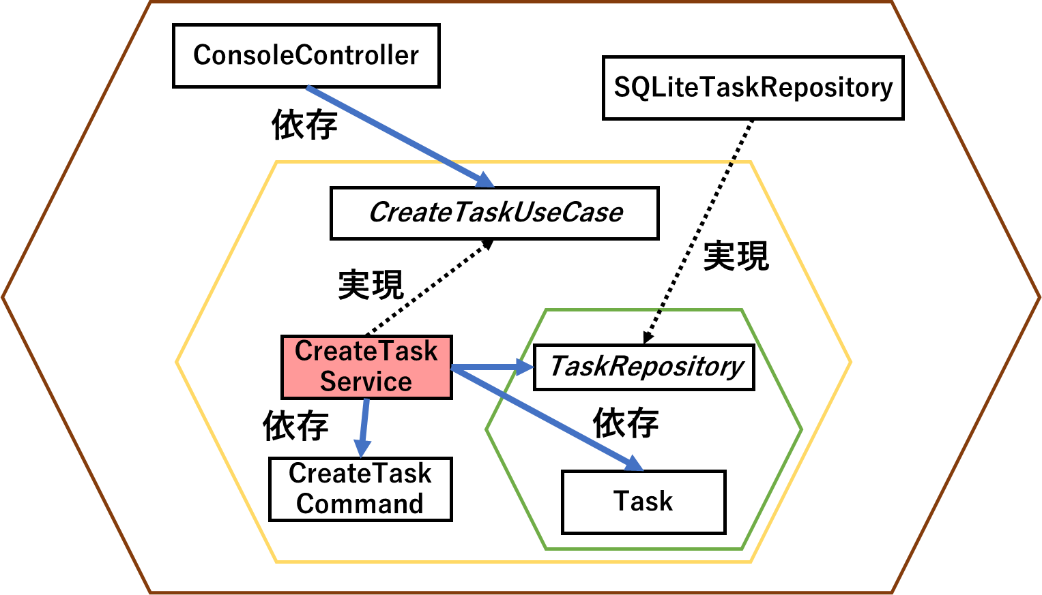
複雑なビジネスロジックを持たないUCとUC利用コマンドはできているが、
肝心のUCを実現するサービスクラス（赤塗されたクラス）ができていない

こんな時によく利用されるのがテストダブル（Test Double）です。ここでのダブルは影武者や代役を意味しています。テストダブルを利用すると上の模式図は次のようになります。（模式図では主要なコンポーネント以外を消しています。）

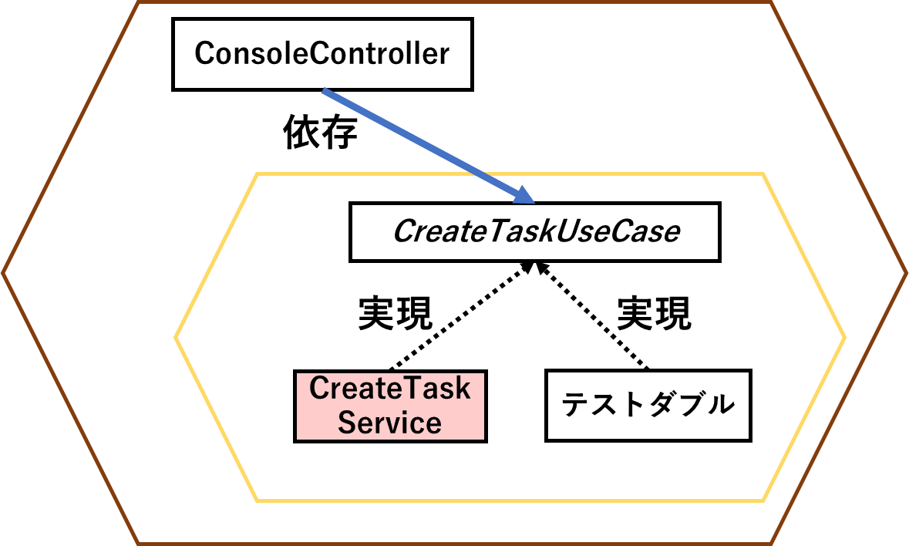

未完成なサービスクラス（CreateTaskServiceクラス）の代役としてテストダブルが利用されています。より一般には次の図のようなイメージです。

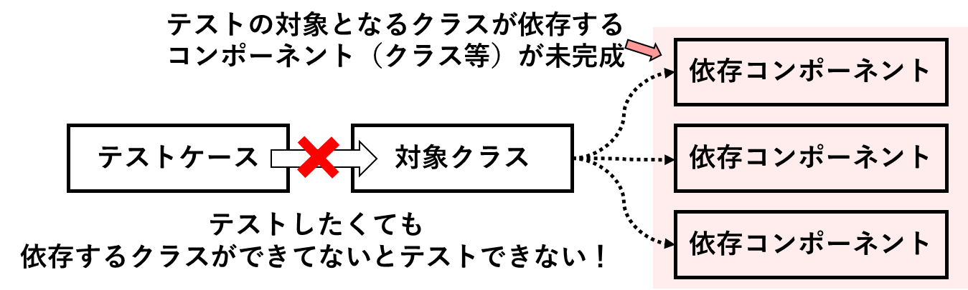
テストダブルを利用しない場合。コンポーネントの完成までテストできない。

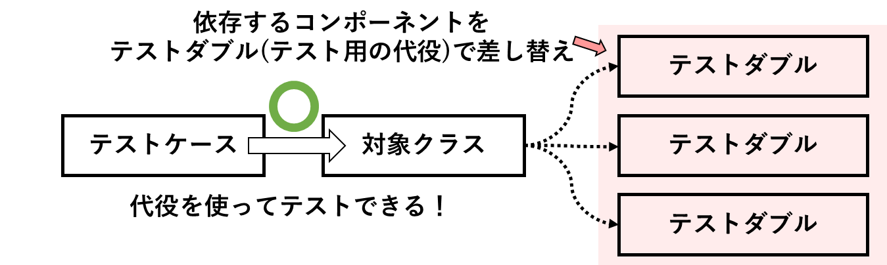
テストダブルを利用。コンポーネントが未完成でもテストできる。

テストの対象となるコンポーネントはSUT（System Under Test）とも呼ばれます。今回のようにオブジェクト指向設計で単体テストを想定している場合、SUTはクラスやメソッドです。

テストダブルはその役割・利用方法によって５種類に分類されます（Gerard Meszarosの著書xUnit Test Patterns: Refactoring Test Code より）。ここで簡単に説明します。

- Test Stub（通称 スタブ）
ある入力に対して決められた値を返すテストダブルです。テスト対象となるクラスが依存コンポーネントのメソッドを呼び出したときに取得できる値を用意します。
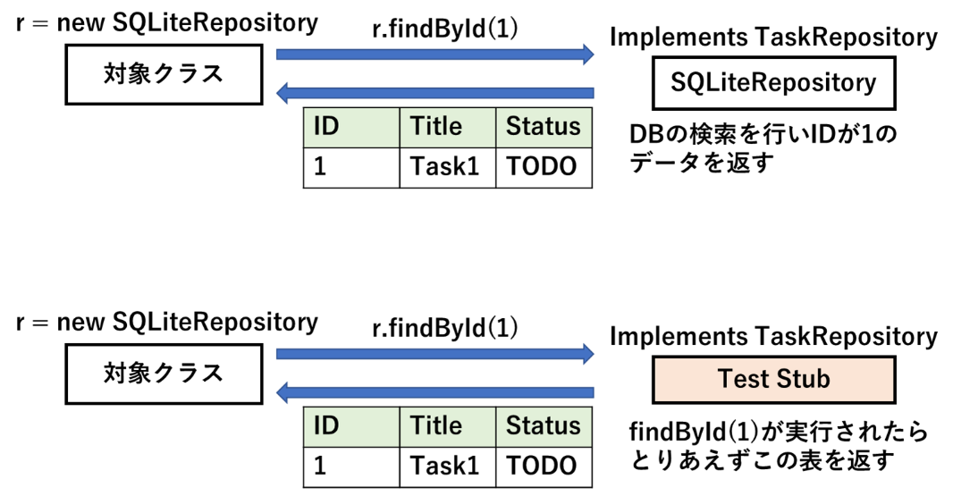
- Test Spy（通称 スパイ）
より機能的なスタブの役割をするテストダブルです。スタブがただ決められた値を返すだけのメソッドを持つオブジェクトなのに対して、スパイは「SUT が依存オブジェクト（スパイ自身）に対して何をしたか」を観測することが可能です。
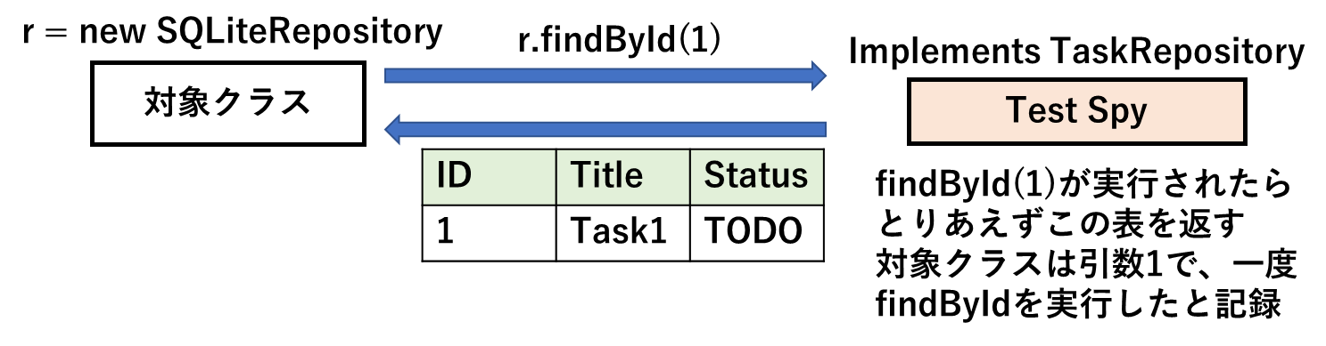
スパイは本来の依存コンポーネントと同じようにふるまいますが、本来の依存コンポーネントと違い「どんな引数で何回どのメソッドを呼んだか」等を記録しています。一連の処理が終わった後にテストケースの方からスパイに対して検証が行われ、SUTの妥当性を間接的に検証します。
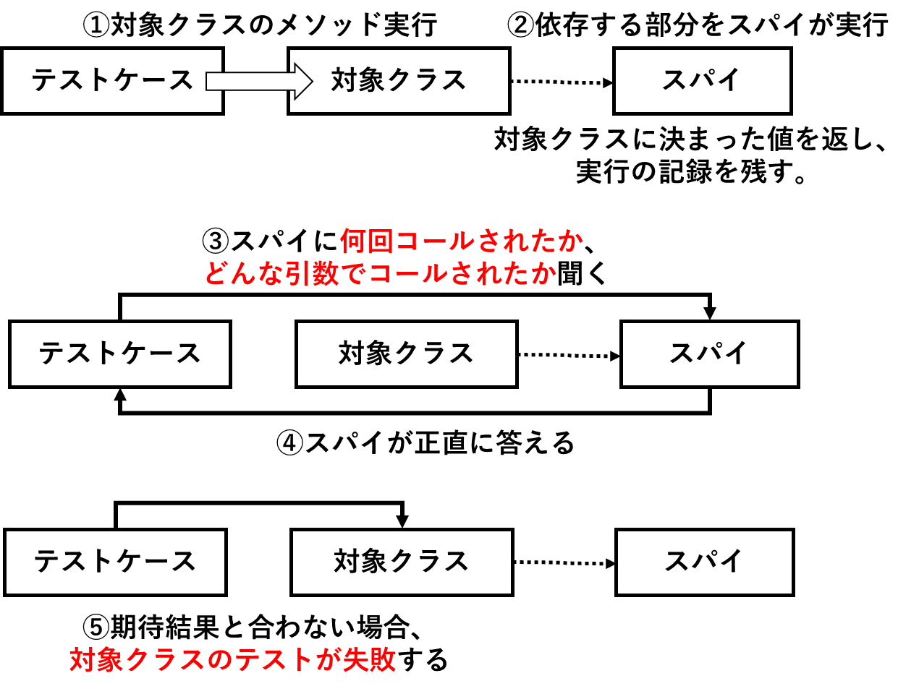
スパイによる対象クラスの検証のイメージ図

対象クラスにスパイが呼ばれると決まった値を返してイイ顔しますが、スパイはこっそり実行の記録を残します（上図②）。もろもろの処理が終わるとテストケースはスパイから情報を横流ししてもらいます（上図③、④）。その情報が期待するものと合わなかった場合、テストケースは対象クラスに失敗と言い渡します（上図⑤）。マジでスパイです。
スパイは依存コンポーネント実装後に、依存コンポーネントをラップして作成することもあります。

- Mock Object（通称 モック）
スパイによく似たものにモックというものがあります。機能的にはスパイがやれることはモックもできます。ネットには混乱を招く説明が地獄のように転がっていますが、下記の表のようにまとめて理解すると良いです。

種類 | SUTへの返事 | 呼び出しログ | 呼び出しの検証 | テストスタイル
スタブ | 固定値を返す | × | × | 状態の検証
スパイ | 固定値を返す | 記録する | (一応可能だが) × | 状態の検証
モック | 固定値を返す | 記録する | 検証する | 動作の検証

表について説明します。まずスタブとスパイはテスト対象の状態の検証に用いられます。「戻り値が1かどうか」や「計算結果は100かどうか」や「名前は ”太郎” かどうか」などです。基本的にはJUnitのassert系メソッドを利用します。
対してモックはテスト対象の動作の検証に用いられます。「この入力を与えたらこの出力をするはずだ」等を検証する目的で利用します。この時の入力・実際の出力・期待する出力の設定などはassert系メソッドで書けません。

実際のところはスパイも細かい呼び出し記録を持たせることが可能なため、モックと同じように使うことが可能です。ただ、テストを行う時の考え方の違いとして、スパイはメソッド呼び出しをするときの値や戻り値などの状態を検証する目的で利用し、モックはメソッド呼び出しという動作全体について検証する目的で利用します。

とはいえ実際の現場ではこれらを厳密に分けて考えることは稀です。大抵の場合、スタブ・スパイ・モックはひとまとめにモックと呼ばれます。

- Fake Object（通称 フェイク）

実際の依存コンポーネントの超簡易版ロジックを持たせたテストダブルです。例えばタスクのIDからタイトルを検索する処理があったときに、実際のDBを利用する代わりに標準のMapを利用してget(id)とします。

- Dummy Object（通称 ダミー）

引数として存在しないとコンパイルエラーになるような場合に利用するテストダブルです。これ自体はnullだったりObject型オブジェクトだったり、とにかくコンパイルエラーを回避できれば何でも良いです。

以上がテストダブルの説明です。実際にはProcedural Test Stub（手続き型スタブ）なんてのもありますが、一般的には先の５つがテストスタブの種類とされます。詳しくは下記のサイトか巻末のColumnを参照。
xUnit Patterns.comのTest Doubleの説明。
http://xunitpatterns.com/Test%20Double.html

では実際にテストダブルを利用してみます。Javaでテストダブルを用いる場合、Mockito（モキート）という外部ツールを利用することが多いです。JUnitと併せて用いるライブラリで、スタブやモックを簡単に利用することができます。

普通の開発ではMavenやGradleといった自動ビルドツールを利用して外部ライブラリとの依存関係を解決します。今回はプロジェクトに自動ビルドツールを導入していないのでインターネットから手動でライブラリを取得していきます。
まず下記のサイトにアクセスしてください。

https://mvnrepository.com/repos/central

検索エンジンでは「Central Maven Repository」と入力することで検索結果のトップに現れます。

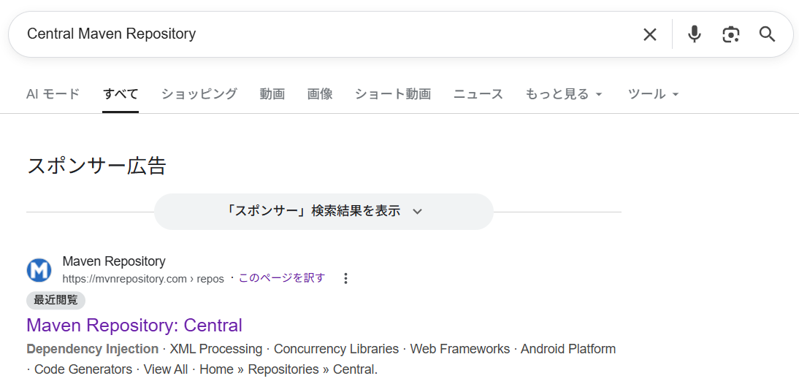

このサイトはMaven Repositoryと呼ばれるもので、世に公開されている（ほぼ）すべてのJARファイルがまとめられています。元々は肥大化したライブラリ同士の依存関係の解決や、いろいろなプロジェクトで共通して利用するライブラリをキャッシュで保管するために作成されたものです。誰でも無料で公開でき、誰でも無料でJARファイルをダウンロードすることが可能です。

ではサイト内からJARファイルを取得する手順を説明します。サイトの上部に検索窓があるのでそこに「mockito」と入力し、【Search】をクリックします。

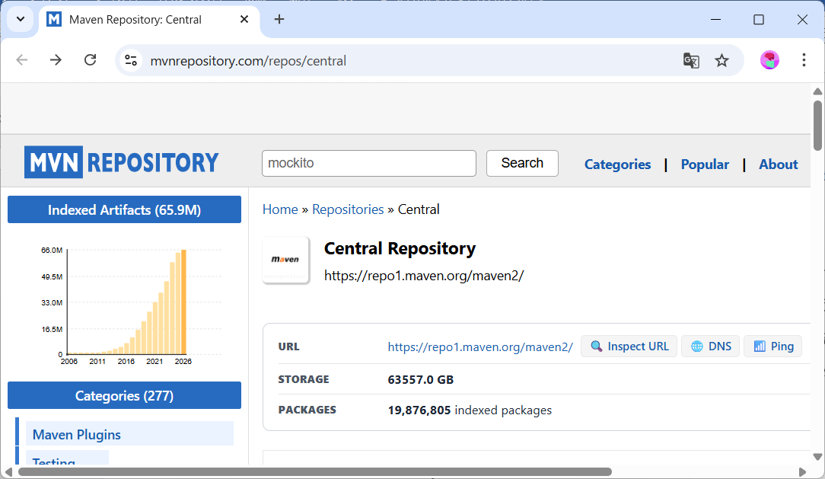
検索結果の一番上に現れるMockito Coreのアイコンをクリックします。

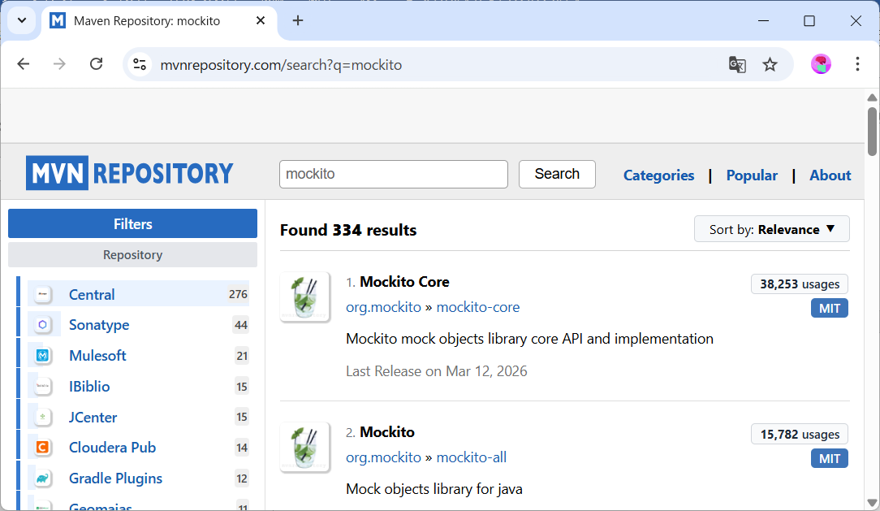

遷移したページで少しスクロールするとバージョンを選択する場所が現れます。現時点（2026年4月）で最新の【5.23.0】をクリックします。

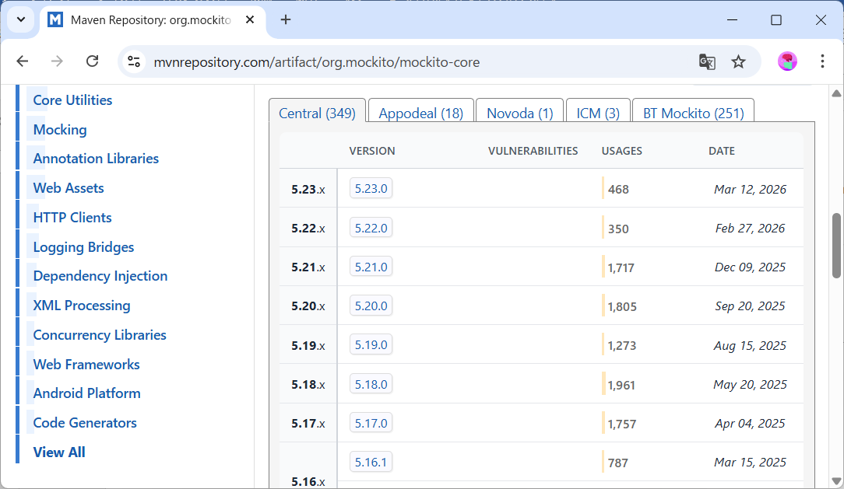
ちなみにUSAGESは全世界で利用された数です。468はかなり少なめですね。

遷移したページでまた少しスクロールすると【jar(703 KB)】と書かれた部分が見つかります。これをクリックするとJARファイルをダウンロードすることができます。

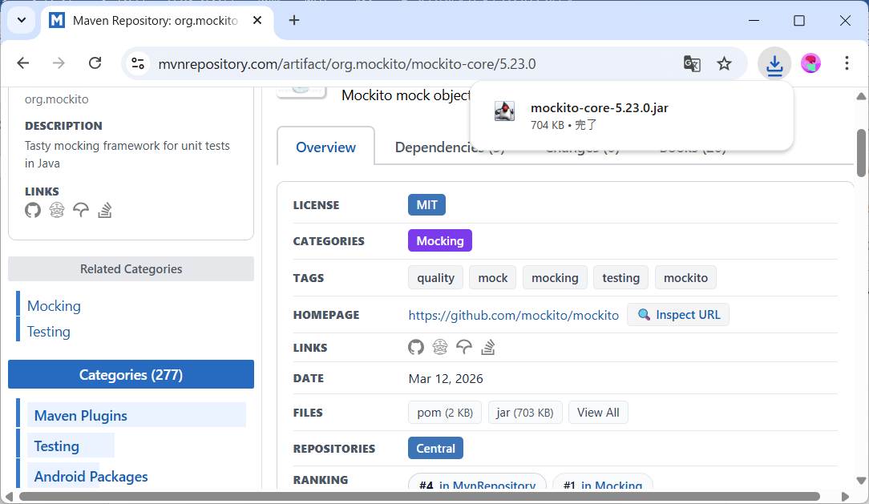

一般に、かなり小規模なライブラリでない限りライブラリはまた別のライブラリに依存します。使いたいライブラリがある場合、使いたいライブラリが依存するほかのすべてのJARファイルもビルドパスに追加する必要があります。
Mavenリポジトリでは「Dependencies」タブに依存するライブラリ群が表示されます。

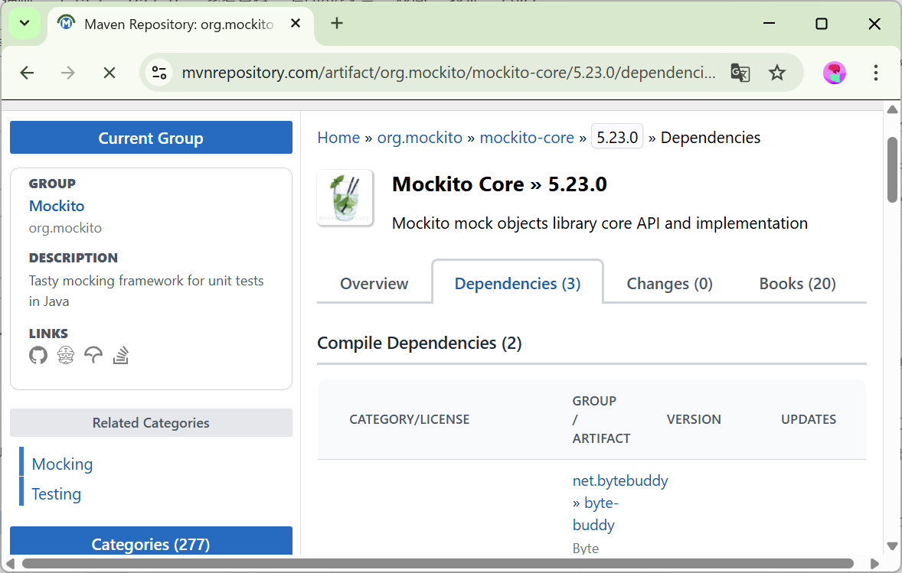
Mockitoは３つの外部ライブラリに依存しています。スクロールして見える３つのライブラリです（バージョン番号をクリックすれば）。また、JUnitとMockitoを連携させるにはmockito-junit-jupiter-5.23.0というライブラリが必要になります。
今回利用するMockito及びその周辺ファイルを配布フォルダにまとめてあります。

配布フォルダのJARファイルをプロジェクトにコピーします。MyToDoフォルダで右クリック→【新規】→【フォルダー】を選択します。

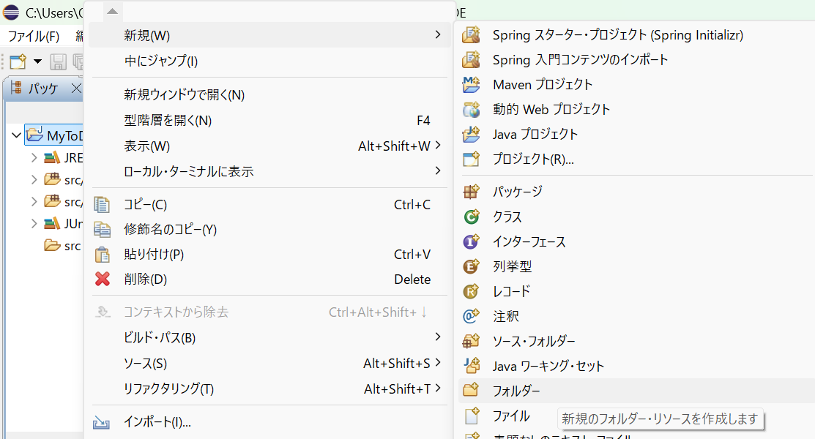

名前欄に「lib」と入力します。MyToDoの直下にlibフォルダが作成されます。
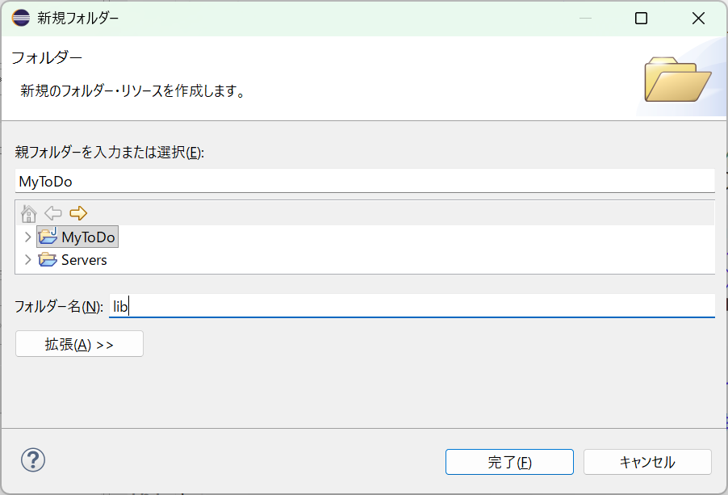
libフォルダの下にすべての外部ライブラリをまとめて管理します。配布されたライブラリをコピーしてください。
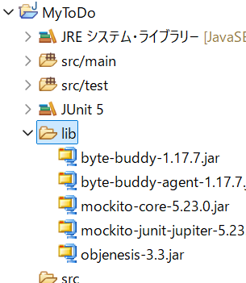

次にすべてのライブラリのビルドパスを通します。Ctrlキーを押しながらすべてのライブラリを選択した状態にして右クリック→【ビルド・パス】→【ビルド・パスに追加】

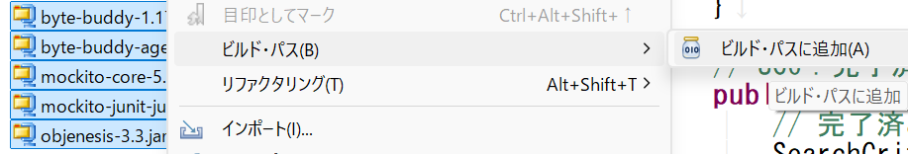

「参照ライブラリー」にMockito関連ライブラリが追加されます。これでライブラリにあるアノテーションやクラスを利用できるようになります。
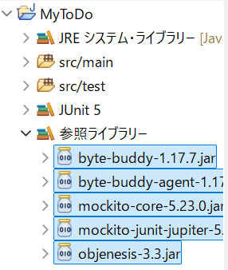
Mockitoのイメージをつかんでもらうために、検索用のGetTasksUseCaseでスタブを作成してみます。テスト用ソースフォルダのmytodo.infrastructure.uiパッケージの下に練習用のPracticeTestというJUnitクラスを作成します。
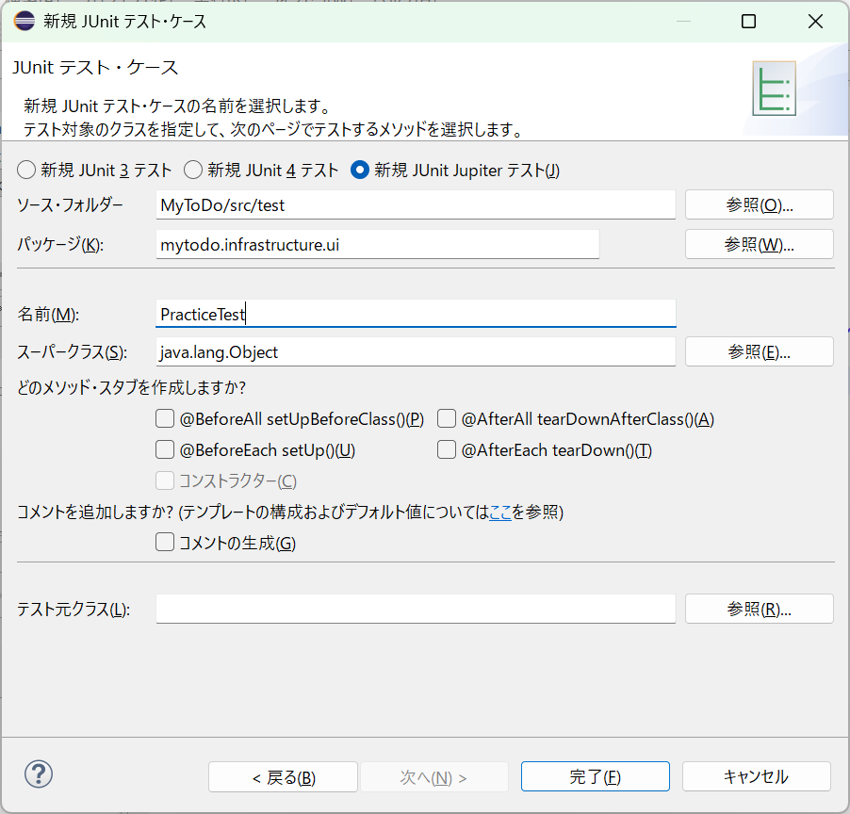

まずはテストダブルを生成してみます。下記のコードを入力してください。

PracticeTest.java
class PracticeTest {
@Test
void test() {
// GetTasksUseCaseのテストダブルを作成
GetTasksUseCase mock = mock(GetTasksUseCase.class);
}
}

テストダブルの作成のためにはmockメソッドを利用します。mockメソッドの引数にはテストダブルを作成したいクラスのクラスリテラル（クラス名.class）を記述します。
Mockitoではスタブもスパイもモックも、すべてまとめてモックといいます。今回入力した一文によってモックが作成されます。GetTasksUseCaseインターフェースのexecuteメソッドはテストスタブによってテスト用の何かしたの値を返すようになりました（ダミー）。
一度実行してどんな結果が返ってくるか確認します。下記のように検索条件が違う３種類で試します。

PracticeTest.java
class PracticeTest {
@Test
void test() {
// GetTasksUseCaseのテストダブルを作成
GetTasksUseCase mock = mock(GetTasksUseCase.class);
// c1は検索条件なし（全件取得）
SearchCriteria c1 = null;
// c2は"test"がつき完了済みで優先度が高いタスクを検索
SearchCriteria c2 = new SearchCriteria(
"test", Status.DONE, Priority.HIGH, null);
// c3は検索条件がなしで優先度順に並び変えて取得
SearchCriteria c3 = new SearchCriteria(
null, null, null, "優先度");
// 結果を表示してみる
System.out.println("c1 ..." + mock.execute(c1));
System.out.println("c2 ..." + mock.execute(c2));
System.out.println("c3 ..." + mock.execute(c3));
}
}

JUnitを実行すると下記のような結果を得ます。

Mockito is currently self-attaching to enable the inline-mock-maker. This will no longer
～略～
bootstrap classpath has been appended
c1 ...[]
c2 ...[]
c3 ...[]
最初に出てくる赤文字のWARNINGは気にしなくて大丈夫です（finalクラスやstaticメソッドもモック化するためにByteBuddyを利用してるけど、将来的にそれ出来なくなるよって警告です）。
実行結果を見るとすべての結果が[]と空のリストが返ってきているのが分かります。テストダブルにする（GetTasksUseCase mock = mock(GetTasksUseCase.class)）と抽象メソッドは全てデフォルト値をリターンするようになります（抽象メソッドの戻り値がint型なら0、boolean型ならfalse、コレクションなら空のコレクション、そのほかのクラス型ならnull）。
ある呼び出しに対して特定の値を返させる（スタブ化）には、when(メソッド呼び出し).thenReturn(返す値) と書きます。下記のコードを追記します。

@Test
void test() {
// GetTasksUseCaseのテストダブルを作成
GetTasksUseCase mock = mock(GetTasksUseCase.class);
// c1は検索条件なし（全件取得）
SearchCriteria c1 = null;
// c2は"test"がつき完了済みで優先度が高いタスクを検索
SearchCriteria c2 = new SearchCriteria(
"test", Status.DONE, Priority.HIGH, null);
// c3は検索条件がなしで優先度順に並び変えて取得
SearchCriteria c3 = new SearchCriteria(
null, null, null, "優先度");
// テスト用のTaskDTOを準備
TaskDTO t1 = new TaskDTO("test task1", Status.DONE);
TaskDTO t2 = new TaskDTO("タスク２", Status.TODO);
TaskDTO t3 = new TaskDTO("test task3", Status.DONE);
TaskDTO t4 = new TaskDTO("サンプル４", Status.TODO);
// スタブ化する
when(mock.execute(c1)).thenReturn(List.of(t1, t2, t3, t4));
when(mock.execute(c2)).thenReturn(List.of(t1, t3));
when(mock.execute(c3)).thenReturn(List.of(t1, t2, t3, t4));
// 結果を表示してみる
System.out.println("c1 ..." + mock.execute(c1));
System.out.println("c2 ..." + mock.execute(c2));
System.out.println("c3 ..." + mock.execute(c3));
}
指定した値が返ってきているのが分かります。JUnit5でモックを生成する場合、次のようにアノテーションで行うのが普通です。

@ExtendWith(MockitoExtension.class) // MockitoをJUnit5で使う宣言
class PracticeTest {
@Mock GetTasksUseCase getTaskUseCase;
@Test
void test() {
// GetTasksUseCaseのテストダブルを作成
GetTasksUseCase mock = mock(GetTasksUseCase.class); 削除
// c1は検索条件なし（全件取得）
SearchCriteria c1 = null;
// c2は"test"がつき完了済みで優先度が高いタスクを検索
SearchCriteria c2 = new SearchCriteria(
"test", Status.DONE, Priority.HIGH, null);
// c3は検索条件がなしで優先度順に並び変えて取得
SearchCriteria c3 = new SearchCriteria(
null, null, null, "優先度");
// テスト用のTaskDTOを準備
TaskDTO t1 = new TaskDTO("test task1", Status.DONE);
TaskDTO t2 = new TaskDTO("タスク２", Status.TODO);
TaskDTO t3 = new TaskDTO("test task3", Status.DONE);
TaskDTO t4 = new TaskDTO("サンプル４", Status.TODO);
// スタブ化する
when(getTaskUseCase.execute(c1)).thenReturn(List.of(t1, t2, t3, t4));
when(getTaskUseCase.execute(c2)).thenReturn(List.of(t1, t3));
when(getTaskUseCase.execute(c3)).thenReturn(List.of(t1, t2, t3, t4));
// 結果を表示してみる
System.out.println("c1 ..." + getTaskUseCase.execute(c1));
System.out.println("c2 ..." + getTaskUseCase.execute(c2));
System.out.println("c3 ..." + getTaskUseCase.execute(c3));
}
}
最後にSystem.out.printlnでただ結果を表示している部分を検証用メソッドに置き換えてみます。

@ExtendWith(MockitoExtension.class) // MockitoをJUnit5で使う宣言
class PracticeTest {
@Mock GetTasksUseCase getTaskUseCase;
@Test
void test() {
// c1は検索条件なし（全件取得）
SearchCriteria c1 = null;
// c2は"test"がつき完了済みで優先度が高いタスクを検索
SearchCriteria c2 = new SearchCriteria(
"test", Status.DONE, Priority.HIGH, null);
// c3は検索条件がなしで優先度順に並び変えて取得
SearchCriteria c3 = new SearchCriteria(
null, null, null, "優先度");
// テスト用のTaskDTOを準備
TaskDTO t1 = new TaskDTO("test task1", Status.DONE);
TaskDTO t2 = new TaskDTO("タスク２", Status.TODO);
TaskDTO t3 = new TaskDTO("test task3", Status.DONE);
TaskDTO t4 = new TaskDTO("サンプル４", Status.TODO);
// スタブ化する
when(getTaskUseCase.execute(c1)).thenReturn(List.of(t1, t2, t3, t4));
when(getTaskUseCase.execute(c2)).thenReturn(List.of(t1, t3));
when(getTaskUseCase.execute(c3)).thenReturn(List.of(t1, t2, t3, t4));
// 実行する
getTaskUseCase.execute(c1);
getTaskUseCase.execute(c2);
getTaskUseCase.execute(c3);
// 正しく1回ずつ呼ばれたか検証
verify(getTaskUseCase, times(1)).execute(c1);
verify(getTaskUseCase, times(1)).execute(c2);
verify(getTaskUseCase, times(1)).execute(c3);
}
}

verifyは第一引数のモックオブジェクトが第二引数の要件を正しく満たしているかを検証するメソッドです。verifyのあとに続くメソッドについて検証をします。
verify(getTaskUseCase, times(1)).execute(c1);で、getTaskUseCase（モック）のメソッドexecute(c1)が1回呼ばれたかを検証しています。

今回のテストケースの中身は次のように分類することができます。

@Mock GetTasksUseCase getTaskUseCase;
@Test
void test() { ① 前準備のセクション（Arrange）
// c1は検索条件なし（全件取得）
SearchCriteria c1 = null;
// c2は"test"がつき完了済みで優先度が高いタスクを検索
SearchCriteria c2 = new SearchCriteria(
"test", Status.DONE, Priority.HIGH, null);
// c3は検索条件がなしで優先度順に並び変えて取得
SearchCriteria c3 = new SearchCriteria(
null, null, null, "優先度");
// テスト用のTaskDTOを準備
TaskDTO t1 = new TaskDTO("test task1", Status.DONE);
TaskDTO t2 = new TaskDTO("タスク２", Status.TODO);
TaskDTO t3 = new TaskDTO("test task3", Status.DONE);
TaskDTO t4 = new TaskDTO("サンプル４", Status.TODO);
// スタブ化する
when(getTaskUseCase.execute(c1)).thenReturn(List.of(t1, t2, t3, t4)); when(getTaskUseCase.execute(c2)).thenReturn(List.of(t1, t3)); when(getTaskUseCase.execute(c3)).thenReturn(List.of(t1, t2, t3, t4));
// 実行する
getTaskUseCase.execute(c1); ② 実行のセクション（Act）
getTaskUseCase.execute(c2);
getTaskUseCase.execute(c3);
// 正しく1回ずつ呼ばれたか検証
verify(getTaskUseCase, times(1)).execute(c1); ③ 検証のセクション
verify(getTaskUseCase, times(1)).execute(c2); （Assert）
verify(getTaskUseCase, times(1)).execute(c3);
}
テストケースを記述するときはAAA（Arrange-Act-Assert）パターンを意識するとよいとされています。初めは前準備（Arrange）を行います。前準備ではオブジェクトの初期化、テスト対象のコンポーネントのメソッドの設定を行います。次に実行（Act）をします。設定されたパラメータでテスト対象のメソッドをコールします。最後に検証（Assert）します。テスト対象のメソッドが予測通りに動いていることを確認します。

（AAAパターンについてはマイクロソフトの説明が分かりやすいです。
https://learn.microsoft.com/ja-jp/visualstudio/test/unit-test-basics?view=visualstudio&viewFallbackFrom=vs-2019#write-your-tests）

では、実際にモックを使ったテストケースを記述していきます。ConsoleControllerTestクラスに下記を入力してください。

ConsoleControllerTest.java
@ExtendWith(MockitoExtension.class)
class ConsoleControllerTest {
// @Mock でUseCaseのモックを生成
@Mock CreateTaskUseCase createTaskUseCase;
@Mock GetTasksUseCase getTasksUseCase;
@Mock UpdateTaskUseCase updateTaskUseCase;
@Mock DeleteTaskUseCase deleteTaskUseCase;
@Mock DeleteCompletedUseCase deleteCompletedUseCase;
// テスト用の入力を Scanner に流し込むヘルパー
private ConsoleController controllerWith(String input) {
Scanner scanner = new Scanner(new ByteArrayInputStream(input.getBytes()));
return new ConsoleController(
createTaskUseCase, getTasksUseCase, updateTaskUseCase,
deleteTaskUseCase, deleteCompletedUseCase,
scanner);
}

@Test
@DisplayName("正常な入力でcreateTask()を呼ぶとexecute()が1回呼ばれる")
void createTask_callsExecuteOnce() {
}
}
モック生成の部分はすでに説明したとおりです。@Mockによってテストダブルを生成することができます。
次の// テスト用の入力を Scanner に流し込むヘルパーの部分について、本来であれば今回のCUIアプリケーションではユーザーの入力操作が必要で、その入力内容に応じて特定の処理を行います。テスト用の入力を Scanner に流し込むヘルパーでは、引数のString inputをinput.getBytes()によってバイト列（01の生データ）に変換し、Scannerのストリームに入れています。
実際のアプリケーションではScanner scanner = new Scanner(System.in)と書いて標準入力ストリームを利用しますが、テストの時は決まった入力が欲しいのでこのようなヘルパーを準備しています。

テストケースの中身を実装します。

ConsoleControllerTest.java（一部追記）
@Test
@DisplayName("正常な入力でcreateTask()を呼ぶとexecute()が1回呼ばれる")
void createTask_callsExecuteOnce() {
// Arrange：入力を改行区切りで並べる（タイトル・内容・期限・優先度）
ConsoleController controller = controllerWith(
"買い物\n牛乳を買う\n2026-12-31\nHIGH\n");
// Act
controller.createTask();
// Assert：execute() がちょうど1回呼ばれたか検証
verify(createTaskUseCase, times(1)).execute(any(CreateCommand.class));
}

Arrangeセクションではコンソールへのテスト入力を記述しています。Actセクションでインフラ層のcreateTask()を呼び出しています。AssertセクションでcreateTaskUseCaseがちゃんと１度呼ばれたのか、引数がCreateCommand型だったのか確認しています。
execute(any(CreateCommand.class))はcreateTaskUseCaseのexecuteメソッドが、任意のCreateCommand型で呼び出されたか、という意味です。

JUnitを実行すると、まずコンソールに次のような結果が表示されます。

タイトルを入力してください：
内容を入力してください：
期限を入力してください（yyyy-MM-dd）：
優先度を入力してください（HIGH/MEDIUM/LOW）：
タスクを作成しました！

画面には表れていませんが、「タイトルを入力してください：」のあとに買い物\nが入力ストリームに流し込まれます。改行コード\nで次の「内容を入力してください：」に進み、牛乳を買う\nが入力ストリームに流し込まれます。テストは成功します。

次に、空のタイトルでタスクを生成すると、createTaskUseCaseのexecuteメソッドが１度コールされる事をテストします。次のテストケースを記述します。

@Test
@DisplayName("空タイトルでcreateTask()を呼ぶとexecute()が一度呼ばれる")
void createTask_doesNotCallExecuteWhenTitleBlank() {
// Task.create()がIllegalArgumentExceptionを投げるようにスタブ化
doThrow(new IllegalArgumentException("タイトルは必須です"))
.when(createTaskUseCase).execute(any(CreateCommand.class));

ConsoleController controller = controllerWith("\n内容\n2026-12-31\nLOW\n");
controller.createTask();

// execute()は呼ばれているがexceptionをキャッチして終了
// → ここではexecuteが呼ばれた後にエラー処理されることを確認
verify(createTaskUseCase, times(1)).execute(any(CreateCommand.class));
}

doThrow(例外).when(createTaskUseCase).execute(any(CreateCommand.class))で、任意のCreateCommand型オブジェクトを引数にcreateTaskUseCaseのexecuteメソッドを呼び出すと指定した例外を送出するという意味になります。

今回のテストでは例外が発生するタスク生成（タイトルが空でタスク生成）しても、executeメソッドが一度呼ばれてから例外が送出されることを確認しています。

次にタスク削除のフローについてテストします。タスクの削除を選択したとき、「yes」と入力した場合はdeleteTaskUseCase のexecuteが呼ばれ、「no」を入力した場合は呼ばれない事を確認します。下記のコードを入力してください。

@Test
@DisplayName("deleteTask()でyesと答えるとexecute()が呼ばれる")
void deleteTask_callsExecuteWhenConfirmed() {
// Arrange: yes\nと入力
ConsoleController controller = controllerWith("yes\n");
// Act: IDが1のタスクを削除
controller.deleteTask(1L);
// Assert: deleteTaskUseCaseのexecuteが1度呼ばれたか
verify(deleteTaskUseCase, times(1)).execute(any(DeleteCommand.class));
}

@Test
@DisplayName("deleteTask()でnoと答えるとexecute()が呼ばれない")
void deleteTask_doesNotCallExecuteWhenCancelled() {
// Arrange: no\nと入力
ConsoleController controller = controllerWith("no\n");
// Act: IDが1のタスクを削除
controller.deleteTask(1L);
// Assert: deleteTaskUseCaseのexecuteが呼ばれていないか
verify(deleteTaskUseCase, never()).execute(any(DeleteCommand.class));
}

never()は一度も呼ばれない事を検証するときに利用します。JUnitテストを実行します。基本的にUIの開発では、テスト用の入力に対して期待通りにメソッドが呼ばれたかどうかの確認を行います。

displayTasksのテスト
@Test
@DisplayName("displayTasks()でタスクが0件のときメッセージを表示する")
void displayTasks_showsMessageWhenEmpty() {
// スタブ：getTasksUseCase.execute()が空リストを返すように設定
when(getTasksUseCase.execute(any())).thenReturn(List.of());
ConsoleController controller = controllerWith("");

controller.displayTasks();

// execute()が1回呼ばれたことを確認
verify(getTasksUseCase, times(1)).execute(any());
}

このテストを実行すると次のように表示されます。

Mockito is currently ～略～
タスクがありません。

タスクが存在しないときにタスクの全件表示をしようとすると出てくるメッセージが確認できます。
ほかにもUIのテストを記述するべきですが、今回はここまでで終了します。書ける人は同じ流れですべての完了済みタスクを削除するフローのテストや、更新フローのテストも記述してみましょう。

- Infrastructure層・リポジトリ開発

次にリポジトリの開発を行います。TaskRepositoryインターフェースを実装してメソッドのひな型だけ入れたSQLiteTaskRepositoryクラスを作成します。

SQLiteTaskRepository.java
public class SQLiteTaskRepository implements TaskRepository{
@Override
public void save(Task task) {
}
@Override
public List<Task> findAll(SearchCriteria criteria) {
return null;
}
@Override
public Task findById(Long id) {
return null;
}
@Override
public void delete(Long id) {
}
@Override
public void deleteCompleted() {
}
}

今回のJDBCプログラムではSQLiteTaskRepositoryクラスをnewするタイミングで具体的なコネクションの確立と、テーブルの新規作成を行います（コネクションはDIで実装するイメージ）。次のコードを入力してください。

SQLiteTaskRepository.java（追記）
public class SQLiteTaskRepository implements TaskRepository{

private final Connection connection;

public SQLiteTaskRepository(Connection connection) {
this.connection = connection;
initTable();
}

// テーブルが存在しない場合は作成
private void initTable() {
try (Statement stmt = connection.createStatement()) {

// マスタテーブル
stmt.execute("""
CREATE TABLE IF NOT EXISTS priorities (
id INTEGER PRIMARY KEY,
name TEXT NOT NULL UNIQUE
)""");
stmt.execute("""
CREATE TABLE IF NOT EXISTS statuses (
id INTEGER PRIMARY KEY,
name TEXT NOT NULL UNIQUE
)""");
// マスタデータを初期投入（既に存在する場合は無視）
stmt.execute("""
INSERT OR IGNORE INTO priorities (id, name)
VALUES (1,'HIGH'),(2,'MEDIUM'),(3,'LOW')""");
stmt.execute("""
INSERT OR IGNORE INTO statuses (id, name)
VALUES (1,'TODO'),(2,'DONE')""");
// tasksテーブル
stmt.execute("""
CREATE TABLE IF NOT EXISTS tasks (
id INTEGER PRIMARY KEY AUTOINCREMENT,
title TEXT NOT NULL,
content TEXT,
due_date TEXT,
priority_id INTEGER NOT NULL REFERENCES priorities(id),
status_id INTEGER NOT NULL REFERENCES statuses(id),
created_at TEXT NOT NULL
)""");

} catch (SQLException e) {
throw new RuntimeException("テーブル作成失敗", e);
}
}
～略～
}

initTableメソッドで今回のシステムで使うテーブルを作成する文と、マスタテーブルのデータを挿入しています。
開発の順は、最もシンプルな更新系SQL（UPDATE文、DELETE文、INSERT文）を実装し、それからオーバーライドした各ユースケースに対応するメソッドを実装していきます。次のコードを入力してください。

private void insert(Task task) {
String sql = """
INSERT INTO tasks
(title, content, due_date, priority_id, status_id, created_at)
VALUES (?,?,?,
(SELECT id FROM priorities WHERE name=?),
(SELECT id FROM statuses WHERE name=?),
?)""";
try (PreparedStatement stmt = connection.prepareStatement(sql)) {
stmt.setString(1, task.getTitle());
stmt.setString(2, task.getContent());
stmt.setString(3, task.getDueDate() != null
? task.getDueDate().toString()
: null);
stmt.setString(4, task.getPriority().name());
stmt.setString(5, task.getStatus().name());
stmt.setString(6, task.getCreatedAt().toString());
stmt.executeUpdate();
} catch (SQLException e) {
throw new RuntimeException("保存失敗", e);
}
}

private void update(Task task) {
String sql = """
UPDATE tasks SET
title = ?,
content = ?,
due_date = ?,
priority_id = (SELECT id FROM priorities WHERE name=?),
status_id = (SELECT id FROM statuses WHERE name=?)
WHERE id = ?""";
try (PreparedStatement stmt = connection.prepareStatement(sql)) {
stmt.setString(1, task.getTitle());
stmt.setString(2, task.getContent());
stmt.setString(3, task.getDueDate() != null
? task.getDueDate().toString()
: null);
stmt.setString(4, task.getPriority().name());
stmt.setString(5, task.getStatus().name());
stmt.setLong(6, task.getId());
stmt.executeUpdate();
} catch (SQLException e) {
throw new RuntimeException("更新失敗", e);
}
}

@Override
public void delete(Long id) {
String sql = "DELETE FROM tasks WHERE id = ?";
try (PreparedStatement stmt = connection.prepareStatement(sql)) {
stmt.setLong(1, id);
stmt.executeUpdate();
} catch (SQLException e) {
throw new RuntimeException("削除失敗", e);
}
}

deleteメソッドのみ、TaskRepositoryの抽象メソッドを実装しています。それ以外は直接ユースケースから利用されないのでprivateメソッドとしています。基本的にJDBCプログラミングではCRUD操作のうちの更新系SQL（UPDATE文、DELETE文、INSERT文）を先に実装し、次にクエリ系SQL（SELECT文）を書くと良いです（SELECT文は複雑になるため）。
では各ユースケースに対応したメソッドを実装していきます。（念のため再掲しますがSQLiteTaskRepositoryクラスがimplementsしているTaskRepositoryインターフェースには、各抽象メソッドと対応するユースケースが記述してあります。）

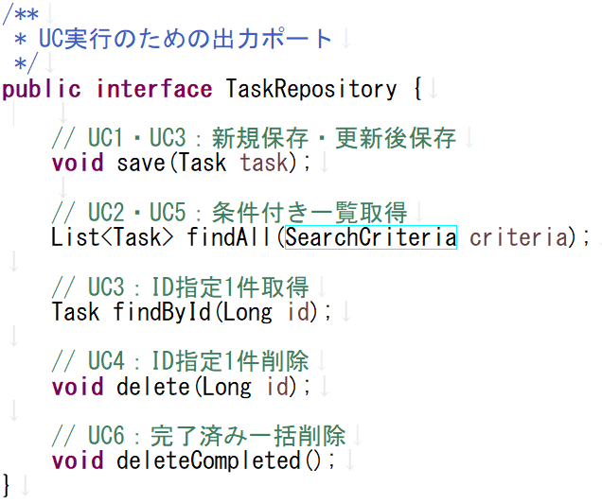

まずはUC1とUC3の新規保存・更新後保存に対応するsaveメソッドを実装します。次のコードを入力しsaveメソッドを完成させてください。

@Override
public void save(Task task) {
if (task.getId() == null) { // タスクがないなら
insert(task); // 新規作成
} else { // タスクがあるなら
update(task); // 既存タスクを更新
}
}

saveメソッドでは引数で渡されたTask taskがある場合とない場合で新規追加か更新かを分岐させています。
次に更新系SQLで最後に残るdeleteCompletedメソッドを実装します。下記のコードを入力してください。

@Override
public void deleteCompleted() {
String sql = """
DELETE FROM tasks
WHERE status_id = (
SELECT id FROM statuses WHERE name = 'DONE'
)
""";
try (Statement stmt = connection.createStatement()) {
stmt.executeUpdate(sql);
} catch (SQLException e) {
throw new RuntimeException("一括削除失敗", e);
}
}

複数テーブルを扱うSQL文はサブクエリやJOINが必要になる場合が多く複雑になりがちです。ここら辺の知識に不安がある人は復習しておきましょう。

残るクエリ系のメソッドを実装します。JDBCプログラミングではSELECT文の結果をResultSet型オブジェクトとして取得します。まずはクエリ系メソッドを実装するために便利な、ResultSet型オブジェクトとTask型オブジェクトの変換メソッドを用意します。下記のコードを追記してください。

// ResultSet → Task に変換
private Task toTask(ResultSet rs) throws SQLException {
return new Task(
rs.getLong("id"),
rs.getString("title"),
rs.getString("content"),
rs.getString("due_date") != null ?
LocalDateTime.parse(rs.getString("due_date")) : null,
Priority.valueOf(rs.getString("priority ")),
Status.valueOf(rs.getString("status")),
LocalDateTime.parse(rs.getString("created_at")));
}

// ResultSet → ArrayList<Task> に変換
private List<Task> toList(ResultSet rs) throws SQLException {
List<Task> tasks = new ArrayList<>();
while (rs.next())
tasks.add(toTask(rs));
return tasks;
}

これを使って検索条件に応じた検索結果一覧と、IDによる検索結果を実装します。

@Override
public List<Task> findAll(SearchCriteria criteria) {
// WHERE 1=1 は常にTRUEなので実質全件検索。
StringBuilder sql = new StringBuilder("""
SELECT t.id, t.title, t.content, t.due_date,
p.name AS priority, s.name AS status, t.created_at
FROM tasks t
JOIN priorities p ON t.priority_id = p.id
JOIN statuses s ON t.status_id = s.id
WHERE 1=1
""");
// パラメータ保管用List
List<Object> params = new ArrayList<>();

// 検索条件にステータスが指定されたか？
if (criteria.status() != null) {
sql.append(" AND status = ?");
params.add(criteria.status().name());
}
// 検索条件に優先度が指定されたか？
if (criteria.priority() != null) {
sql.append(" AND priority = ?");
params.add(criteria.priority().name());
}
// 検索条件にタイトルの文字列検索が指定されたか？
if (criteria.keyword() != null && !criteria.keyword().isBlank()) {
sql.append(" AND title LIKE ?");
params.add("%" + criteria.keyword() + "%");
}

// 並び替えのキーが指定されたか？（デフォルトはタスクの作成順）
String order = switch (criteria.sortKey()) {
case "due_date" -> "due_date ASC";
case "priority" -> "priority ASC";
case "created_at" -> "created_at DESC";
default -> "created_at DESC";
};
// 並び替えのキーに対応したORDER BY句の作成
sql.append(" ORDER BY ").append(order);

try (PreparedStatement stmt = connection.prepareStatement(sql.toString())) {
for (int i = 0; i < params.size(); i++) {
// SQLの i+1 番目のプレスホルダにListで保管したパラメータをセット
stmt.setObject(i + 1, params.get(i));
}
// ResultSet型の検索結果をList<Task>に直してリターン
return toList(stmt.executeQuery());
} catch (SQLException e) {
throw new RuntimeException("一覧取得失敗", e);
}
}
@Override
public Task findById(Long id) {
String sql = """
SELECT t.id, t.title, t.content, t.due_date,
p.name AS priority, s.name AS status, t.created_at
FROM tasks t
JOIN priorities p ON t.priority_id = p.id
JOIN statuses s ON t.status_id = s.id
WHERE t.id = ?""";
try (PreparedStatement stmt = connection.prepareStatement(sql)) {
stmt.setLong(1, id);
ResultSet rs = stmt.executeQuery();
return toTask(rs);
} catch (SQLException e) {
throw new RuntimeException("取得失敗", e);
}
}

以上でインフラ層のリポジトリ実装クラスの作成は終了です。最後にテストケースをいくつか記述します。src/testの下にinfrastructure.repositoryパッケージを作成します。そこにSQLiteTaskRepositoryTestクラスをJUnitテストケースとして作成します。
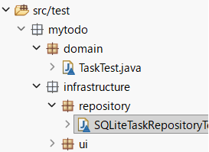

データがDB等によって永続化される場合、テストケースを書くときに注意すべきことがあります。例えばテストケース１でINSERT文を実行した後で、テストケース２でそのINSERTしたデータを表示するようなテストがあった場合、テスト同士に依存関係が生まれるので状況によって異なる結果を得ることになります。
良いテストケースを書くにはFIRSTの原則を意識すると良いとされています。FIRSTは守るべき原則の頭文字です。

  - Fast(迅速)
  - Independent(独立)
  - Repeatable(繰り返し可能)
  - Self-Validating(自律的検証)
  - Timely(適切なタイミングでの実行)

このうちの独立の部分は、各テストケース同士は完全に独立すべしという原則です。直接的な依存はもちろん、DBで永続化されたデータについても各テストケースで独立にすべきです。

リポジトリにデータを格納したりするクラスのテストでは、テストケース毎にDBを作るのが一般的です。テストケースごとに作成されたDBは、テストの実行後に削除します。
テストケースには前処理と後処理を書くことができます（テストケース実行の前処理でDBを作成し、テストケース実行後の処理でDBを廃棄するという感じ）。前処理を書くには @BeforeEach を使い、後処理を書くには @AfterEach を利用します。では、実際に書いてみます。

まずSQLiteとJavaをつなげるドライバを入手します。Mavenリポジトリで「sqlite-jdbc」と検索して、トップに現れる【SQLite JDBC】をクリックします。

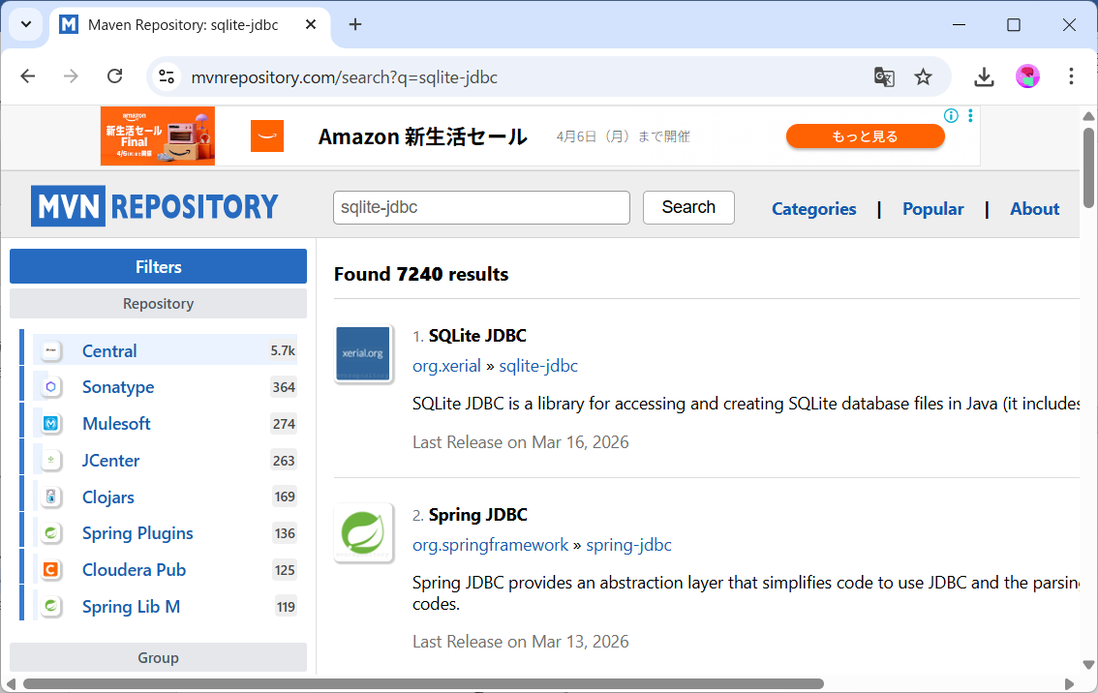

少しスクロールして最新バージョンの【3.51.3.0】をクリックします。

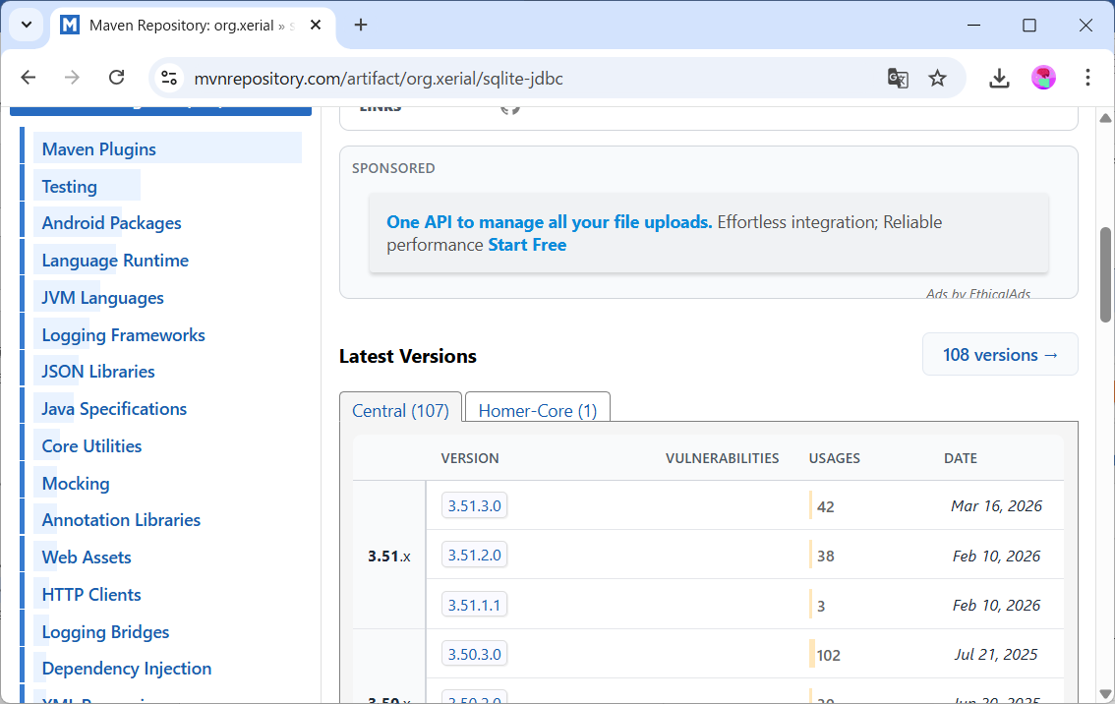
遷移したページで【jar】をクリックするとダウンロードが始まります。

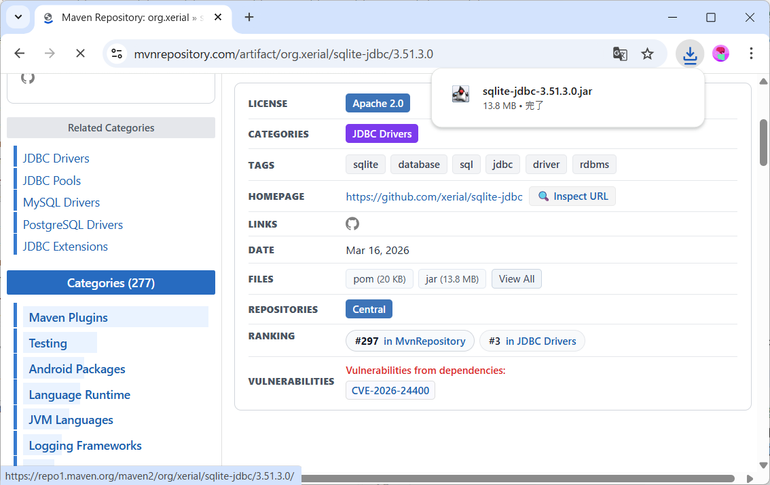

jarファイルをプロジェクトのlibフォルダにコピーしてビルドパスに追加します。
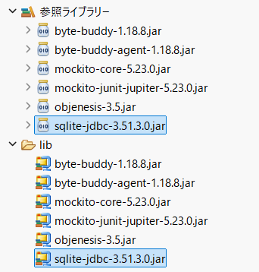

以上でSQLite + Javaで開発する準備ができました。自分で開発する場合、DBのドライバは自身が使用するDBMSに合わせたものにします。

まず前処理を記述します。前処理の前には各テストケースで共通して利用するフィールドを記述しています。

class SQLiteTaskRepositoryTest {
追記
private Connection connection;
private TaskRepository repository;
// 未来の日付を準備。テスト用。
private final LocalDateTime dueDate = LocalDateTime.of(2026, 12, 31, 0, 0);

@BeforeEach
void setUp() throws Exception {
// インメモリSQLite：テストごとに新しいDBを作る
connection = DriverManager.getConnection("jdbc:sqlite::memory:");
repository = new SQLiteTaskRepository(connection);
}

@Test
void test() {
fail("まだ実装されていません");
}
}

connection = DriverManager.getConnection("jdbc:sqlite::memory:") で新しいDBとの接続を確立しています。通常はjdbc:sqlite::taskdb.dbのようにDBファイルへのパスを記述しますが、jdbc:sqlite::memory:と書くとRAM上に一時的にDBを作成することができます。インメモリDBなんて言い方をしたりします。
RAM上のDBなのでI/O（保存や読出し）が非常に高速で、コネクションを閉じるとすぐさま消滅します。
repository = new SQLiteTaskRepository(connection) でRAM上の一時的なDBに対してSQLiteTaskRepositoryを利用するということを宣言しています（DI）。

次に後処理を記述します。次のコードを追記してください。

class SQLiteTaskRepositoryTest {
～略～
@BeforeEach
void setUp() throws Exception {
～略～
}

@AfterEach
void tearDown() throws Exception {
connection.close();
}
～略～
}

connection.close() でDBとのコネクションを切断します。今回はインメモリなDB二対するコネクションの切断で、実質DBの取り壊し（tear-down）を行っています。

以上の前処理と後処理の記述によって、テストケースを実行直前に新しいインメモリDBが生成され、テストケース実行直後にインメモリDBが破壊されるようになりました。これでテストケース同士は独立になります。

初めにsave()したタスクをfindAll()で取得できるというテストケースを記述してみます。下記のコードを入力してください。

～@AfterEachの下に記述～
@Test
@DisplayName("save()したタスクをfindAll()で取得できる")
void save_and_findAll() {
Task task = new Task("テストタスク", "内容", dueDate, Priority.HIGH);
SearchCriteria criteria = new SearchCriteria(null, null, null, "");
repository.save(task);
List<Task> result = repository.findAll(criteria);
assertEquals(1, result.size());
assertEquals("テストタスク", result.get(0).getTitle());
assertEquals(Status.TODO, result.get(0).getStatus());
}
テストデータ（task = new Task("テストタスク", "内容", dueDate, Priority.HIGH)）をrepository.save(task)でインメモリDBに保存しています。
List<Task> result = repository.findAll(criteria)でインメモリDBにあるtasksテーブルの内容をすべて取得しています。
最後のassertメソッドで、
  - 件数は今入れた一件か（assertEquals(1, result.size())）
  - タイトルは正しいか（assertEquals("テストタスク", result.get(0).getTitle())）
  - ステータスは未完了か（assertEquals(Status.TODO, result.get(0).getStatus())）
を検証しています。上から２行がArrangeセクション、中の２行がActセクション、最後の３行がAssertセクションです。

ほかにもテストケースを記述してみます。次はfindById()で存在するタスクを取得できることをテストします。

@Test
@DisplayName("findById()で存在するタスクを取得できる")
void findById_returnsTask_whenExists() {
// -- Arrange --
Task task = new Task("タスクA", "内容", dueDate, Priority.LOW);
SearchCriteria criteria = new SearchCriteria(null, null, null, "");
// -- Act --
repository.save(task);
List<Task> r = repository.findAll(criteria);
long id = r.get(0).getId();
Task result = repository.findById(id);
// -- Assert --
assertEquals("タスクA", result.getTitle());
}

詳細は割愛します。次にdelete()でタスクを削除するとfindAll()で見つからないことを検証します。

@Test
@DisplayName("delete()でタスクを削除するとfindAll()で見つからない")
void delete_removesTask() {
// -- Arrange --
// テスト用のTaskを生成
Task task = new Task("削除対象", "内容", dueDate, Priority.LOW);
// デフォルト検索条件の設定
SearchCriteria criteria = new SearchCriteria(null, null, null, "");

// -- Act --
// テスト用タスクを保存
repository.save(task);
// 全件検索を行い、最初のタスクのidを取得
long id = repository.findAll(criteria).get(0).getId();
// 取得したIDのタスクを削除
repository.delete(id);

// -- Assert --
// １件追加してその１件を削除したので、全件検索結果は空のはず
assertTrue(repository.findAll(criteria).isEmpty());
}

細かくコメントを書きましたが、実際の開発・テストではここまで書く必要はありません。全件削除のテストケースも書いてみます。

@Test
@DisplayName("deleteCompleted()で完了済みのみ削除される")
void deleteCompleted_removesOnlyCompletedTasks() {
// 未完了のタスクを生成
Task todo = new Task("未完了タスク", "", dueDate, Priority.LOW);
// 完了済みタスクを生成（実際は生成時にこのコンストラクタは使わない）
Task done = new Task(null, "完了タスク", "", dueDate,
Priority.LOW, Status.DONE, LocalDateTime.now());
// デフォルト検索条件の設定
SearchCriteria criteria = new SearchCriteria(null, null, null, "");

// タスクを保存
repository.save(todo);
repository.save(done);
// 完了済みタスクを削除
repository.deleteCompleted();
// タスクを全件検索
List<Task> tasks = repository.findAll(criteria);

// 2件のタスクのうち1つ消えたので、残るタスクは1件のはず
assertEquals(1, tasks.size());
// 1件のタスクのタイトルは"未完了タスク"のはず
assertEquals("未完了タスク", tasks.get(0).getTitle());
}

ほかにも、全件検索のフィルタ機能の確認や既存タスクのアップデートもテストすべき項目です。今回のテストはここで終わりにしますが、挑戦できる人はさらにテストを増やしてみましょう。
なお、現段階でのC0カバレッジ（命令網羅率）は下図のようになっています。

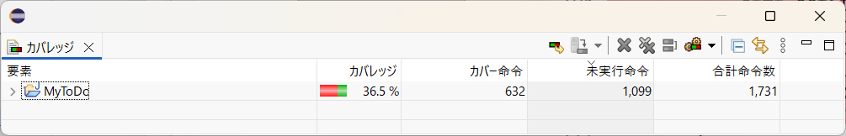

さすがに控えめすぎるのでぜひテストケースを増やしてください。

- Application層開発 TDD

最後にアプリケーション層のサービスクラスの開発を行います。

開発を行う前に単体テストについて改めて振り返ります。ここまで開発を行ってわかってきたと思うのですが、テストケースを書く作業は時間がかかるし難しいです。テストが大事なのはみんなやってるしなんとなく大事そうですが、結局のところ最終的なシステムテストさえうまく動けば、単体テストにかける時間を節約できるしお得な気がします。
実際、開発現場によっては開発したクラスのテストを後回し（というか、一旦後回しにしたらもう書くことはない）にすることもあります。

テストを書くメリットはインターネット上で検索すればたくさん出てきますが、少し違う視点でテストの意義を考えます。アジャイル・マニフェストの起草者で、テスト駆動開発の原典を書いたKent Beckは、繰り返し「Tests are specifications（テストは仕様である）」という言葉を用いています。

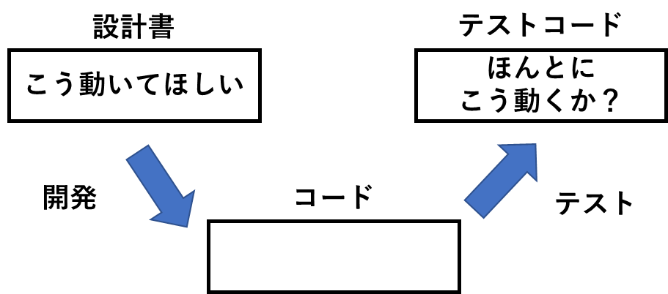

設計で出た機能的内容はテストで初めてクリアしたかどうか確認できます。テストがない場合、本当にその仕様を満たしているかわかりません。
さらに突き詰めれば、プログラミングの手順は次のようにすることもできます。

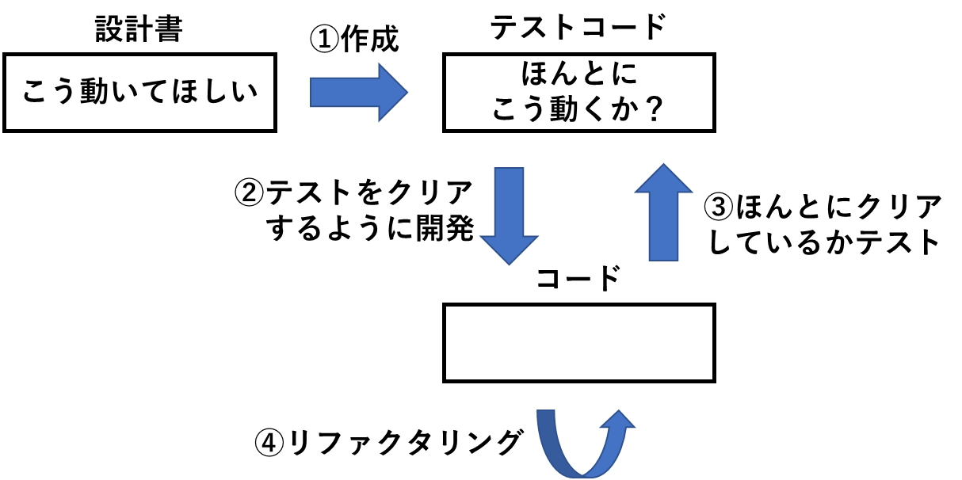
設計書をもとにテストケースの作成を行い、次にそのテストをクリアできるように開発をし、本当にテストをクリアしたか確認する。最後にテストをクリアしたコードを（こまめにテストを実行しながら）修正する。

初めにテストを記述して開発を行うサイクルをテスト駆動開発（TDD）と言います。アジャイル開発で推奨されている開発手法の一つです。

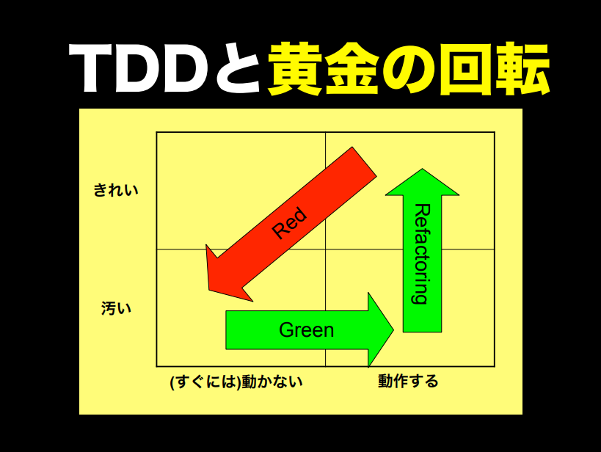
https://speakerdeck.com/twada/tdd-live-in-50-minutes

上図の説明をします。初めにテストを書いて実行すると、テスト対象のクラスもないので間違いなくテストは失敗します（RED）。次にそのテストが成功（GREEN）になるように開発を行います。テストをクリアするために書いたコードは汚い場合が多いので、テストがクリアしている状態を保ったまま修正します（Refactoring）。
これをTDDの開発サイクルとかって言ったりします。

TDDではテストをしっかり書くことになりますが、その副次的な効果として、仕様書を読み解くスキル、純粋なプログラミング能力、バグ検出・修正スキル、コード品質への意識等の向上が期待されます。

最後のApplication層の開発はTDDで開発を行ってみます。

- CreateTaskService

初めにタスクを生成するサービスクラスのテストケースを作成します。まずsrc/testフォルダのmytodoパッケージの下にapplication.serviceパッケージを作成します。次にその中にCreateTaskServiceTest.javaというJUnitテストクラスを作成します。
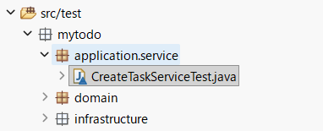
CreateTaskServiceTestクラスのフィールドにテスト対象のクラス（CreateTaskService）と、テスト対象のクラスにDIするためのリポジトリのモックを準備します。

CreateTaskServiceTest.java（CreateTaskServiceクラスはまだ作ってないから赤線出る）
class CreateTaskServiceTest {
// リポジトリのモック作成
TaskRepository repository = mock(TaskRepository.class);
// CreateTaskServiceにrepositoryをDI
CreateTaskService service = new CreateTaskService(repository);

// テスト用の未来の日付を準備しておく
private final LocalDateTime dueDate =
LocalDateTime.of(2026, 12, 31, 0, 0);
}

Mockitoのアノテーションで楽をするなら上記のコードは次のようにも書けます。
@ExtendWith(MockitoExtension.class)
class CreateTaskServiceTest {
// リポジトリのモック作成
@Mock TaskRepository repository;
// CreateTaskServiceにrepositoryをDI
@InjectMocks CreateTaskService service;

// 未来の日付を準備しておく
private final LocalDateTime dueDate =
LocalDateTime.of(2026, 12, 31, 0, 0);
}
@InjectMocksはテスト対象のモックを作りDIまでやってくれるアノテーションです。前で書いた二つのコードは内部的には全く同じものです。CreateTaskServiceクラスをまだ作成していないため、当該のコードはエラーになります。

次にテストケースを記述します。具体的なユースケースを実装するCreateTaskServiceでは、入力（コマンドオブジェクト）に対して、どのような動作が起こるかを検証していきます。まずは正常なコマンドでexecute()するとrepository.save()が1回呼ばれるというテストケースを実装します。

@Test
@DisplayName("正常なコマンドでexecute()するとrepository.save()が1回呼ばれる")
void execute_callsSaveOnce() {
// Arrange:テストで利用する正常なコマンドを準備
CreateCommand command =
new CreateCommand("タスク", "内容", dueDate, Priority.HIGH);
// Act:正常なコマンドを実行
service.execute(command);
// Assert:serviceが依存するrepositoryのsaveメソッドが1回コールされたか確認
verify(repository, times(1)).save(any(Task.class));
}

Arrangeセクションで正常な入力コマンド（タイトルが空でない）を作成し、Actセクションで正常な入力コマンドをテスト対象のserviceに渡しています。Assertセクションではserviceが依存するrepositoryのsaveメソッドがTaskオブジェクトを引数に1度だけ実行されることを確認しています。

続いてのテストケースでは、タイトルが空のとき例外が投げられrepository.save()は呼ばれないことを確認します。次のコードを追記してください。

@Test
@DisplayName("タイトルが空のとき例外が投げられsave()は呼ばれない")
void execute_throwsWhenTitleBlank_andDoesNotSave() {
// Arrange:テストで利用する不正なコマンドを準備
CreateCommand command =
new CreateCommand("", "内容", dueDate, Priority.LOW);
// Act:不正コマンドで実行。例外を投げるためその処理全体を変数に格納
Executable act = () -> service.execute(command);
// Assert:actの処理の流れで例外が投げられることを確認
assertThrows(IllegalArgumentException.class, act);
// Assert:repository.saveが呼ばれない事を確認
verify(repository, never()).save(any());
}

ExecutableはJUnit5が用意している関数型インターフェースで次のような定義になっています。

Executable.java（一部省略）
@FunctionalInterface
public interface Executable {
void execute() throws Throwable;
}

任意の「実行可能な処理（例外を投げてもOK）」を格納するための関数型インターフェースです。
AssertセクションではassertThrowsでact = () -> service.execute(command)が例外IllegalArgumentExceptionを投げること、repositoryのsaveメソッドがコールされない事を検証しています。
現状で赤線（コンパイルエラー）が出ている状態ですが、この状態でJUnitを実行します。以下のようなウィンドウが出ますが無視して実行してください。
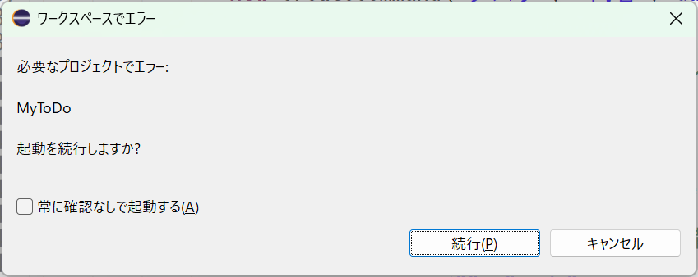
テスト結果はエラーです。エラーの内容を確認します。
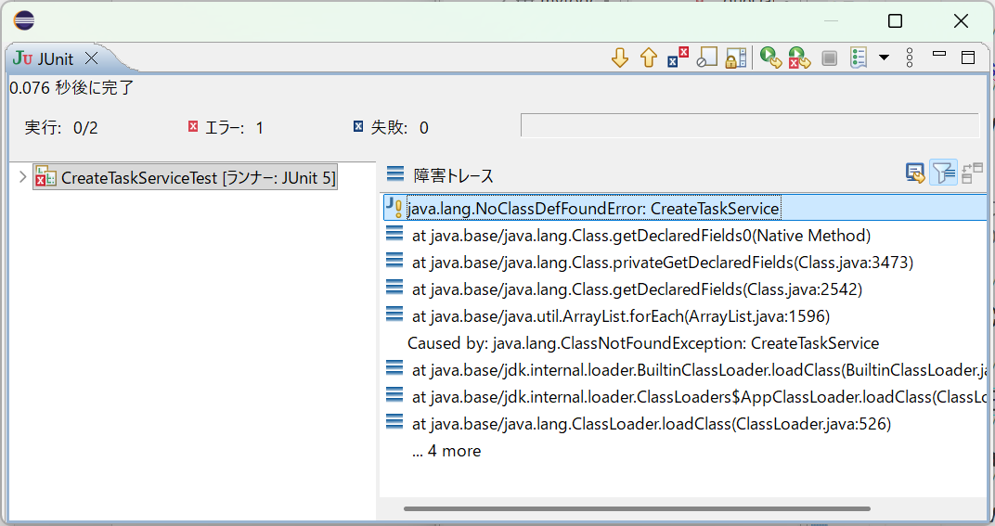

java.lang.NoClassDefFoundError: CreateTaskServiceはCreateTaskServiceクラスが作られていないために起きているエラーです。エラーを解消します。src/mainの下のmytodoパッケージの下にapplication.serviceパッケージを作成し、CreateTaskServiceクラスを作成します。
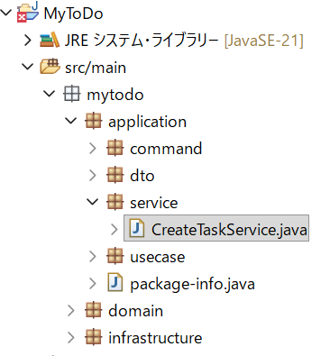

作成したCreateTaskServiceクラスにコンパイルエラーを回避するために最小限のコードを記述します。

CreateTaskService.java
public class CreateTaskService implements CreateTaskUseCase{
private final TaskRepository repository;

public CreateTaskService(TaskRepository repository) {
this.repository = repository;
}

@Override
public void execute(CreateCommand command) {
}
}

テストクラスであるCreateTaskServiceTestクラスから赤線（コンパイルエラー）が消えます。再度テストを実行します。

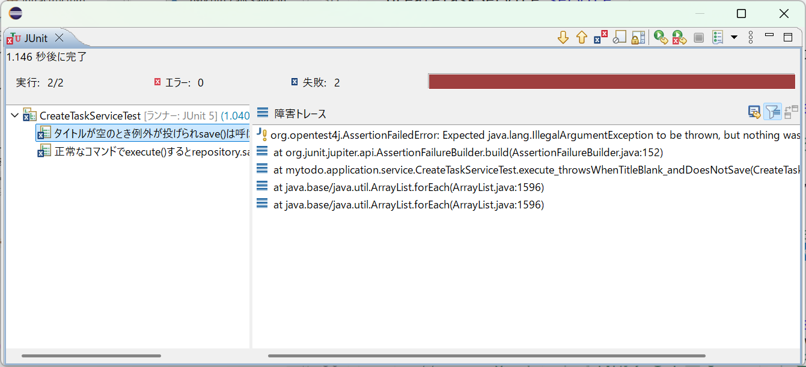

テスト結果はRED（失敗）です。２つのテストケースのいずれも失敗しています。まず正常なコマンドでexecute()するとrepository.save()が1回呼ばれるほうのテスト結果を確認します。
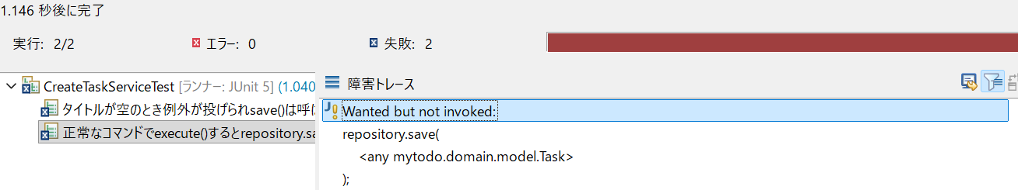
テスト結果の最初にある「Wanted but not invoked」は、「定義はされているが呼び出されていない」という意味です。呼び出されるはずだったメソッドが次の行のrepository.save…です。つまり、テストが失敗した理由は「service.execute(command);を実行したのに、呼び出しが期待されるrepository.save(any(Task.class))が1度も呼ばれていない」ことに起因します。

このテスト失敗メッセージから、最低限の解決のためにservice.executeメソッドの中にrepository.save(any(Task.class))を実行する文を追加します。

CreateTaskService.java（追記）
@Override
public void execute(CreateCommand command) {
repository.save(new Task(null, null, null, null));
}

上記のようにCreateTaskServiceクラスを変更すると、次のようなテスト結果を得ます。

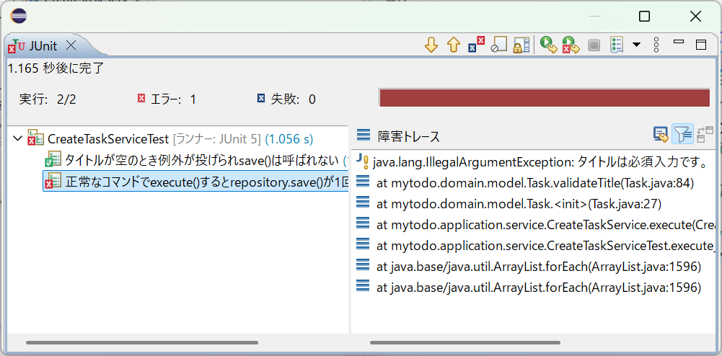

たまたま片方のテストをクリアしていますが無視します。テスト結果のメッセージはタイトルが入力されていない事に関するものです。service.executeの引数であるコマンドオブジェクトの値を利用するように編集します。

CreateTaskService.java（変更・追記）
@Override
public void execute(CreateCommand command) {
repository.save(new Task(
command.title(), command.content(),
command.dueDate(), command.priority()));
}

再度テストを実行します。
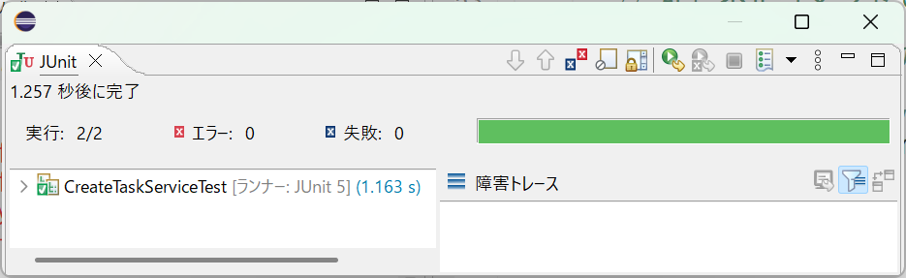

テスト結果がGREENになったことが確認できます。次にリファクタリングを行います。下記のように一部修正します。

CreateTaskService.java（変更）
public class CreateTaskService implements CreateTaskUseCase {
～略～
@Override
public void execute(CreateCommand command) {
Task task = new Task(
command.title(), command.content(),
command.dueDate(), command.priority());
repository.save(task);
}
}

リファクタリングは極力小さいステップで行います。今回の修正では、repository.saveの引数になっていたTaskオブジェクトの生成文を外に切り出しています。どんなに小さくても、コードに修正を加えたらすぐにテストを実行してGREENなことを確認します。
- GetTasksService

次にタスクを取得するサービスクラスを作成します。テストは次の３つとします。
  - repository.findAll()の結果がTaskDTOに変換されて返る
  - repository.findAll()が空リストを返したとき空のDTOリストを返す
  - repository.findAll()にcriteriaがそのまま渡される

テストケースを実装します。細かい解説は省略します。

GetTasksServiceTest.java（src/test下、mytodo.application.serviceパッケージ）
@ExtendWith(MockitoExtension.class)
class GetTasksServiceTest {

@Mock TaskRepository repository;
@InjectMocks GetTasksService service;

@Test
@DisplayName("findAll()の結果がTaskDTOに変換されて返る")
void execute_returnsTaskDTOs() {
// Arrange: Taskオブジェクト2つを用意
Task t1 = new Task(1L, "タスクA", "", null,
Priority.HIGH, Status.TODO, LocalDateTime.now());
Task t2 = new Task(2L, "タスクB", "", null,
Priority.LOW, Status.DONE, LocalDateTime.now());
// デフォルトの検索条件を用意
SearchCriteria criteria = new SearchCriteria(null, null, null, "");
// repositoryのスタブ化
when(repository.findAll(any())).thenReturn(List.of(t1, t2));

// Act: GetTasksServiceのexecuteを実行し、結果をresultに格納
List<TaskDTO> result = service.execute(criteria);

// Asert: resultについて状態の検証
assertEquals(2, result.size());
assertEquals("タスクA", result.get(0).title());
assertEquals(Status.TODO, result.get(0).status());
assertEquals("タスクB", result.get(1).title());
assertEquals(Status.DONE, result.get(1).status());
}

@Test
@DisplayName("findAll()が空リストを返したとき空のDTOリストを返す")
void execute_returnsEmptyList_whenNoTasks() {
// Arrange: repositoryのスタブ化。findAllで空のListを返却
when(repository.findAll(any())).thenReturn(List.of());
// デフォルトの検索条件を用意
SearchCriteria criteria = new SearchCriteria(null, null, null, "");

// Act: GetTasksServiceのexecuteを実行し、結果をresultに格納
List<TaskDTO> result = service.execute(criteria);

// Assert: resultが空かどうか検証
assertTrue(result.isEmpty());
}

@Test
@DisplayName("findAll()にcriteriaがそのまま渡される")
void execute_passesCriteriaToRepository() {
// Arrange: repositoryのスタブ化。findAllで空のListを返却
when(repository.findAll(any())).thenReturn(List.of());
// デフォルトの検索条件を用意
SearchCriteria criteria = new SearchCriteria(null, null, null, "");

// Act: GetTasksServiceのexecuteを実行し、結果をresultに格納
service.execute(criteria);

// Assert: criteriaがrepository.saveに正しく渡されたか
verify(repository, times(1)).findAll(criteria);
}
}

このテストをクリアするGetTasksServiceクラスを作成します。

GetTasksService.java
public class GetTasksService implements GetTasksUseCase {

private final TaskRepository repository;

public GetTasksService(TaskRepository repository) {
this.repository = repository;
}

@Override
public List<TaskDTO> execute(SearchCriteria criteria) {
return repository.findAll(criteria).stream()
.map(t -> new TaskDTO(t.getTitle(), t.getStatus()))
.toList();
}
}

ほかのサービスについてもテストケースとサービスクラスのコードを書いていきます。新しいメソッド等がない限り、コードをそのまま記載するのみにとどめます。

- UpdateTaskService

UpdateTaskServiceTest.java
@ExtendWith(MockitoExtension.class)
class UpdateTaskServiceTest {

@Mock
TaskRepository repository;
@InjectMocks
UpdateTaskService service;
private final LocalDateTime dueDate = LocalDateTime.of(2026, 12, 31, 0, 0);

@Test
@DisplayName("正常系：findById→save の順で呼ばれる")
void execute_callsFindByIdThenSave() {
// Arrange
Task existing = new Task(
1L, "旧タイトル", "",
dueDate, Priority.LOW, Status.TODO, LocalDateTime.now());
when(repository.findById(1L)).thenReturn(existing);

UpdateCommand command =
new UpdateCommand(1L, "新タイトル", "新内容", dueDate, Priority.HIGH);

// Act
service.execute(command);

// Assert
var order = inOrder(repository);
order.verify(repository).findById(1L);
order.verify(repository).save(any(Task.class));
}

@Test
@DisplayName("存在しないIDのとき例外が投げられsave()は呼ばれない")
void execute_throwsWhenNotFound_andDoesNotSave() {
// Arrange
when(repository.findById(999L)).thenReturn(null);
UpdateCommand command =
new UpdateCommand(999L, "タイトル", "", dueDate, Priority.LOW);

// Act & Assert（例外検証）
assertThrows(IllegalArgumentException.class,
() -> service.execute(command));

// Assert（副作用の検証）
verify(repository, never()).save(any());
}

@Test
@DisplayName("更新後のTaskにはコマンドの内容が反映される")
void execute_savesUpdatedTask() {
// Arrange
Task existing = new Task(
1L, "旧", "",
dueDate, Priority.LOW, Status.TODO, LocalDateTime.now());
when(repository.findById(1L)).thenReturn(existing);
UpdateCommand command =
new UpdateCommand(1L, "新タイトル",
"新内容", dueDate, Priority.HIGH);

// Act
service.execute(command);

// Assert
verify(repository).save(argThat(t ->
"新タイトル".equals(t.getTitle()) &&
"新内容".equals(t.getContent()) &&
Priority.HIGH.equals(t.getPriority())
));
}
}
var order = inOrder(repository);は実行順序も正しいか検証する宣言です。今回の場合タスクをアップデートするときに、findById(1L)でタスクが存在するかチェックしてからsave(any(Task.class))するので順番も検証しています。
argThatは引数の条件を調べるものです。

verify(repository).save(argThat(t ->
"新タイトル".equals(t.getTitle()) &&
"新内容".equals(t.getContent()) &&
Priority.HIGH.equals(t.getPriority())
));

今回の場合、save() に渡された Task が、タイトル＝新タイトル 内容＝新内容 優先度＝HIGH の全部を満たしているか をチェックしてね、という意味になります。

UpdateTaskService.java
public class UpdateTaskService implements UpdateTaskUseCase{
private final TaskRepository repository;

public UpdateTaskService(TaskRepository repository) {
this.repository = repository;
}

@Override
public void execute(UpdateCommand command) {
Task task = repository.findById(command.id());
if(task == null) {
throw new IllegalArgumentException(
"タスクが見つかりません：id=" + command.id());
}
task.updateDetails(command.title(), command.content(),
command.dueDate(), command.priority());
repository.save(task);
}
}

- DeleteTaskService

DeleteTaskServiceTest.java
@ExtendWith(MockitoExtension.class)
class DeleteTaskServiceTest {

@Mock TaskRepository repository;
@InjectMocks DeleteTaskService service;

@Test
@DisplayName("execute()するとrepository.delete()がIDを引数に1回呼ばれる")
void execute_callsDeleteWithCorrectId() {
// Arrange
DeleteCommand command = new DeleteCommand(42L);
// Act
service.execute(command);
// Assert
verify(repository, times(1)).delete(42L);
}

@Test
@DisplayName("delete()はsave()やfindById()を呼ばない")
void execute_doesNotCallOtherMethods() {
// Arrange
DeleteCommand command = new DeleteCommand(1L);
// Act
service.execute(command);
// Assert
verify(repository, never()).save(any());
verify(repository, never()).findById(any());
}
}

DeleteTaskService.java
public class DeleteTaskService implements DeleteTaskUseCase {

private final TaskRepository repository;

public DeleteTaskService(TaskRepository repository) {
this.repository = repository;
}

@Override
public void execute(DeleteCommand command) {
repository.delete(command.id());
}
}

- DeleteCompletedService
DeleteCompletedServiceTest.java
@ExtendWith(MockitoExtension.class)
class DeleteCompletedServiceTest {
@Mock TaskRepository repository;
@InjectMocks DeleteCompletedService service;
@Test
@DisplayName("execute()するとrepository.deleteCompleted()が1回呼ばれる")
void execute_callsDeleteCompleted() {
// Act
service.execute();
// Assert
verify(repository, times(1)).deleteCompleted();
}
@Test
@DisplayName("execute()はdelete(id)やsave()を呼ばない")
void execute_doesNotCallOtherDeleteMethods() {
// Act
service.execute();
// Assert
verify(repository, never()).delete(any());
verify(repository, never()).save(any());
}
}

DeleteCompletedService.java
public class DeleteCompletedService implements DeleteCompletedUseCase {
private final TaskRepository repository;
public DeleteCompletedService(TaskRepository repository) {
this.repository = repository;
}
@Override
public void execute() {
repository.deleteCompleted();
}
}
以上ですべてのクラスの作成が終了しました。次はこれらのクラスを利用してTODOアプリケーションとして動かすためのエントリポイントを持つクラスを作成します。

